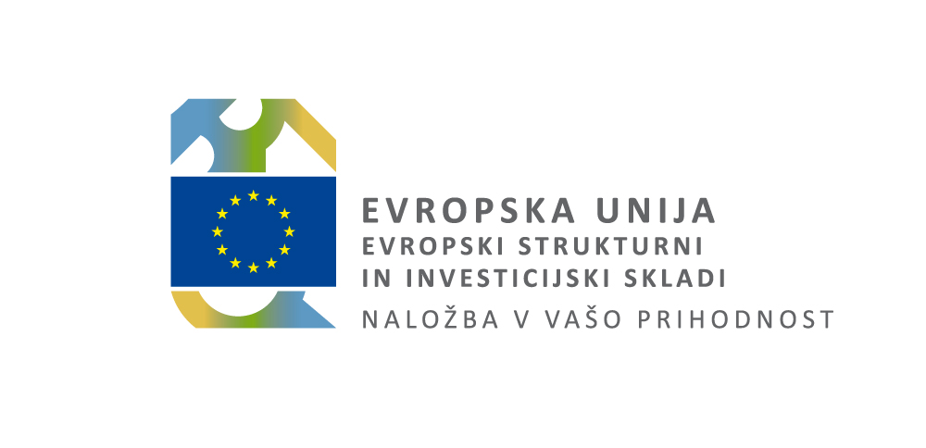


POROČILO O IZVAJANJU EVROPSKE KOHEZIJSKE POLITIKE 2014–2020 ZA OBDOBJE OD JANUARJA 2014 DO KONCA DECEMBRA 2020
Cilj: naložbe za rast in delovna mesta


Ljubljana, januar 2021
KAZALO VSEBINE

1. UVOD 5
2. AKTUALNO STANJE IN GLAVNE AKTIVNOSTI V ČETRTEM TRIMESEČJU LETA 2020 6
2.1 Stanje izvajanja kohezijske politike 7
2.2 Ukrepi za zajezitev COVID-19 21
2.3 React-EU 22
3. GLAVNE AKTIVNOSTI V OBDOBJU 23
3.1 Izvajanje finančnih instrumentov (FI) 23
3.2 Lokalni razvoj, ki ga vodi skupnost (CLLD) 25
3.3 Izvajanje mehanizma celostnih teritorialnih naložb (CTN) 26
3.4 Dogovor za razvoj regij (DRR) 26
3.5 Informacijski sistemi za izvajanje evropske kohezijske politike 28
3.6 Promocija in obveščanje javnosti 28
4. PROGRAMSKO OBDOBJE 2021–2027 29
4.1 Zakonodajni vidik 29
4.2 Dejavnosti, povezane s programiranjem 2021–2027 32
PRILOGE 34
Priloga 1: Poročilo o napredku pri pripravi tematskih omogočitvenih pogojev 34

KAZALO GRAFOV

GRAF 1: Stanje izvajanja vseh skladov iz OP EKP glede na geografsko razdelitev posameznih skladov/upravičenost in faze izvajanja na dan 31. 12. 2020 v EUR (EU del) 10
GRAF 2: Dodeljena sredstva po skladih v obdobju 31. 12. 2018 – 31. 12. 2020 v EUR (EU del) 11
GRAF 3: Certificirani izdatki po skladih v obdobju 31. 12. 2018 – 31. 12. 2020 v EUR (EU del) 12
GRAF 4: Certificirani izdatki glede na geografsko razdelitev/upravičenost v obdobju 31. 12. 2018 - 31. 12. 2020 v EUR (EU del) 13
GRAF 5: Prikaz deleža potrjenih operacij glede na razpoložljiva sredstva (EU del) na dan 31. 12. 2020 v okviru posameznih prednostnih osi (brez tehnične podpore) 17
GRAF 6: Stanje izvajanja EKP po posredniških organih na dan 31. 12. 2020 v EUR (EU del) 18
GRAF 7: Odločitve o podpori po skladih v posameznih letih 20
GRAF 8: Izplačila iz državnega proračuna po skladih v posameznih letih 20

KAZALO TABEL

TABELA 1: Stanje izvajanja po skladih in regijah skupaj: obdobje od 1. 1. 2014 do 31. 12. 2020 9
TABELA 2: Stanje izvajanja po prednostnih oseh skupaj: obdobje od 1. 1. 2014 do 31. 12. 2020 15
TABELA 3: Stanje izvajanja po posredniških organih: obdobje od 1. 1. 2014 do 31. 12. 2020 18
TABELA 4: Odločitve o podpori po skladih v posameznih letih 19
TABELA 5: Izplačila iz državnega proračuna po skladih v posameznih letih 19

KRATICE, OKRAJŠAVE IN POMEN IZRAZOV

AKTRP | Agencija RS za kmetijske trge in razvoj podeželja
AN | akcijski načrt
AP | administrativno preverjanje
ARSO | Agencija RS za okolje
certificirani izdatki | zahtevki za povračilo iz EU
CLLD | lokalni razvoj, ki ga vodi skupnost
CPS | celostne prometne strategije
CPU | Center za podporo uporabnikom IS eMA
CTN | celostne teritorialne naložbe
DKom | Državna revizijska komisija
dodeljena sredstva | izdane odločitve o podpori/vrednost potrjenih NIO
DRR | dogovor za razvoj regij
DRSV | Direkcija RS za vode
e-CA | informacijski sistem organa za potrjevanje
EK | Evropska komisija
EKP | evropska kohezijska politika
EKSRP | Evropski kmetijski sklad za razvoj podeželja
e-MA | informacijski sistem organa upravljanja
ESIF | evropski strukturni in investicijski skladi kot viri financiranja OP:  Evropski sklad za regionalni razvoj (ESRR), Evropski socialni sklad (ESS) in Kohezijski sklad (KS)
ESPR | Evropski sklad za pomorstvo in ribištvo
FI | finančni instrumenti
INOP | Izvedbeni načrt Operativnega programa za izvajanje evropske kohezijske politike za programsko obdobje 2014–2020
JR | javni razpis
LAS | lokalne akcijske skupine
MDDSZ | Ministrstvo za delo, družino, socialne zadeve in enake možnosti
MF | Ministrstvo za finance
MFeRAC | enoten, računalniško podprt računovodski sistem za izvrševanje državnega proračuna
MGRT | Ministrstvo za gospodarski razvoj in tehnologijo
MIZŠ | Ministrstvo za izobraževanje, znanost in šport
MJU | Ministrstvo za javno upravo
MK | Ministrstvo za kulturo
MOP | Ministrstvo za okolje in prostor
MP | Ministrstvo za pravosodje
MZ | Ministrstvo za zdravje
MZI | Ministrstvo za infrastrukturo
NIO | način izbora operacije: javni razpis, javni poziv ali neposredna potrditev operacije, programa
NPO | neposredna potrditev operacije
OP EKP | Operativni program za izvajanje evropske kohezijske politike v obdobju 2014–2020
OP ESPR | Operativni program za izvajanje Evropskega sklada za pomorstvo in ribištvo
operacija | potrjen projekt ali skupina projektov, ki jo izvaja en upravičenec ali več teh, ali potrjen program, ki ga izvaja upravičenec za doseganje ciljev prednostnih osi
OU | organ upravljanja
OPVP | območja pomembnega vpliva poplav
OzS | Odbor za spremljanje Operativnega programa za izvajanje evropske kohezijske politike v obdobju 2014–2020
PN | prednostna naložba
PO | posredniški organ
pravice porabe | razpoložljiva sredstva evropske kohezijske politike za obdobje 2014–2020 za cilj naložbe za rast in delovna mesta
predfinanciranje | t. i. sistem zalaganja kohezijskih sredstev iz proračuna RS, kar pomeni, da se izplačila iz proračuna RS upravičencem opravljajo v skladu s slovensko zakonodajo (30-dnevni plačilni rok) in da se povračila v državni proračun izvedejo naknadno ter neposredno ne vplivajo na plačila
prednostna os | tematski cilj
PRP | Program razvoja podeželja
SID | Slovenska izvozna in razvojna banka d. d., Ljubljana
S4 | slovenska strategija pametne specializacije
SFC | informacijski sistem EK
SLR | strategija lokalnega razvoja
SVRK | Služba Vlade RS za razvoj in evropsko kohezijsko politiko, organ upravljanja za strukturne sklade in Kohezijski sklad
TP | tehnična podpora
TUS | trajnostne urbane strategije
Uredba EKP | Uredba o porabi sredstev evropske kohezijske politike v Republiki Sloveniji v programskem obdobju 2014–2020 za cilj naložbe za rast in delovna mesta
VFO | večletni finančni okvir EU
YEI | Pobuda za zaposlovanje mladih (finančna sredstva so načrtovana kot dopolnilo sredstvom iz ESS v obdobju 2014–2020)
ZMOS | Združenje mestnih občin Slovenije
ZSRR-2 | Zakon o spodbujanju skladnega regionalnega razvoja
ZZI | zahtevek za izplačilo

UVOD

Evropska unija (v nadaljnjem besedilu: EU) s finančnimi sredstvi podpira projekte in programe na raznih področjih: regionalni in urbani razvoj, zaposlovanje in socialno vključevanje, kmetijstvo in razvoj podeželja, pomorske zadeve in ribištvo, raziskave in inovacije, podpora malim in srednje velikim podjetjem.

Upravljanje proračunskih sredstev EU poteka v partnerstvu med Evropsko komisijo (v nadaljnjem besedilu: EK) in državo članico v skladu z načelom deljenega upravljanja, in sicer predvsem upravljanje sredstev petih velikih skladov - strukturnih in investicijskih skladov - ki jih urejajo skupna določila, opredeljena v Skupnem strateškem okviru. Strukturni in investicijski skladi, ki skupaj omogočajo izvajanje strategije Evropa 2020, so naslednji:

- Evropski sklad za regionalni razvoj (v nadaljnjem besedilu: ESRR): za regionalni in urbani razvoj;
- Evropski socialni sklad (v nadaljnjem besedilu: ESS): za socialno vključenost in dobro upravljanje;
- Kohezijski sklad (v nadaljnjem besedilu: KS): za ekonomsko konvergenco slabše razvitih regij;
- Evropski kmetijski sklad za razvoj podeželja (v nadaljnjem besedilu: EKSRP) za financiranje programov razvoja podeželja;
- Evropski sklad za pomorstvo in ribištvo (v nadaljnjem besedilu: ESPR): za trajnostni razvoj ribištva in ribogojstva.

V programskem obdobju 2014–2020 ima Slovenija tri operativne programe za izvajanje evropskih skladov:

- dva programa, Program razvoja podeželja 2014–2020 (za sklad EKSRP) in Operativni program za izvajanje Evropskega sklada za pomorstvo in ribištvo (za sklad ESPR), sta v Republiki Sloveniji za obdobje 2014–2020 v pristojnosti Ministrstva za kmetijstvo, gozdarstvo in prehrano;

- en program, Operativni program za izvajanje evropske kohezijske politike 2014–2020 (za sklade ESRR, ESS in KS), pa je v pristojnosti Službe Vlade RS za razvoj in evropsko kohezijsko politiko (v nadaljnjem besedilu: SVRK); SVRK že v tretjem programskem obdobju opravlja naloge organa upravljanja (v nadaljnjem besedilu: OU) za evropske strukturne in investicijske sklade.

To poročilo obravnava zgolj izvajanje Operativnega programa za izvajanje evropske kohezijske politike 2014–2020, cilj: naložbe za rast in delovna mesta (v nadaljnjem besedilu: OP EKP), ki je podlaga za koriščenje sredstev v vrednosti 3,068 milijarde evrov.
Namen poročila je redno seznanjati Vlado RS in pristojni odbor Državnega zbora s stanjem izvajanja evropske kohezijske politike (v nadaljnjem besedilu: EKP) z vsebinskega, časovnega in finančnega vidika.

Vlada RS je dne 6. 12. 2018 sprejela Akcijski načrt za pospešitev črpanja sredstev iz Operativnega programa za izvajanje evropske kohezijske politike v obdobju 2014–2020, ki ga je pripravil SVRK zaradi prepočasnega črpanja sredstev EKP. Vlada RS je sprejela tudi sklep, da o izvajanju Akcijskega načrta poroča SVRK v okviru rednih četrtletnih poročil o izvajanju EKP v obdobju 2014–2020. Ključne ugotovitve v akcijskem načrtu so izhajale iz analize podatkov na presečni datum iz 20. 11. 2018. Akcijski načrt je na podlagi ugotovljenih slabosti dotedanjega izvajanja OP EKP obravnaval potrebne splošne in specifične ukrepe, njihove nosilce in časovni okvir izvedbe s ključnim poudarkom na dveh ukrepih:
- kratkoročno: odprava razkoraka med že izvedenimi izplačili iz državnega proračuna in zahtevki za plačilo, poslanimi EK, in
- srednjeročno ali dolgoročno: pospešitev izvajanja EKP, kot je bilo opredeljeno v splošnih in specifičnih rešitvah.
Do konca decembra 2020 je bil odpravljen razkorak med že izvedenimi izplačili iz državnega proračuna in zahtevki za plačilo, poslanimi na EK, izboljšano je bilo delovanje IS e-MA, odpravljene so bile ostale slabosti, ki so v času priprave akcijskega načrta ovirale oziroma upočasnjevale izvajanje OP EKP. SVRK v vlogi OU redno spremlja izvajanje OP EKP in sprejema ustrezne ukrepe z namenom stoodstotne porabe razpoložljivih sredstev in doseganja ciljev operativnega programa. Do konca leta 2020 so bila zavezana razpoložljiva sredstva v višini 104 %, izplačila pa so se s 36 % v začetku leta 2020 povečala na 52 % ob koncu leta. Črpanje ni več ogroženo. Slovenija bo do 31. 12. 2023 počrpala vsa razpoložljiva sredstva.

AKTUALNO STANJE IN GLAVNE AKTIVNOSTI V ČETRTEM TRIMESEČJU LETA 2020

Poročilo o izvajanju evropske kohezijske politike 2014–2020 povzema pregled stanja v okviru OP EKP-ja na dan 31. 12. 2020. Za področje je bila do 13. 3. 2020 odgovorna dr. Angelika Mlinar. S 14. 3. 2020 je odgovornost za področje razvoja, strateških projektov in evropske kohezijske politike prevzel Zvone Černač. Poročilo je pripravil SVRK v vlogi organa upravljanja v sodelovanju s posredniškimi organi (v nadaljnjem besedilu: PO), ki so vključeni v izvajanje programa - Ministrstvo za gospodarski razvoj in tehnologijo, Ministrstvo za okolje in prostor, Ministrstvo za infrastrukturo, Ministrstvo za delo, družino, socialne zadeve in enake možnosti, Ministrstvo za pravosodje, Ministrstvo za javno upravo, Ministrstvo za izobraževanje, znanost in šport, Ministrstvo za zdravje, Ministrstvo za kulturo, Ministrstvo za finance in Združenje mestnih občin Slovenije.

Poročilo poleg kumulativnega stanja za obdobje od januarja 2014 do konca decembra 2020 vsebuje tudi opis aktivnosti v zadnjem četrtletju leta 2020.

Poročilo je pripravljeno na osnovi podatkov iz informacijskega sistema organa upravljanja (v nadaljnjem besedilu: e-MA), podatkov iz informacijskega sistema organa za potrjevanje (v nadaljnjem besedilu: e-CA) in informacijskega sistema Ministrstva za finance (MFeRAC).

Stanje izvajanja kohezijske politike

Slovenija je pri izvajanju kohezijske politike razdeljena na dve kohezijski regiji, in sicer na kohezijsko regijo Vzhodna Slovenija (v nadaljnjem besedilu: KRVS) in kohezijsko regijo Zahodna Slovenija (v nadaljnjem besedilu: KRZS). Na podlagi enotne metodologije EU so sredstva ESRR in ESS razdeljena tako, da KRVS pripada 60,6 % razpoložljivih sredstev in KRZS 39,4 % razpoložljivih sredstev. Za osnovno delitev med skladoma (tj. ESRR in ESS) so bile upoštevane razlike v razvitosti, potrebah in stanju na trgu dela v obeh kohezijskih regijah ter v napovedih povečevanja stopnje tveganja revščine.

V okviru razpoložljivih sredstev v vrednosti 3.067.924.925 EUR (EU del) za programsko obdobje 2014–2020 je razdelitev sredstev po skladih naslednja:
- ESRR: 1.416.685.363 EUR;
- ESS: 718.769.595 EUR;
- KS: 914.046.895 EUR;
- YEI: 18.423.072 EUR
V okviru razdelitve razpoložljivih sredstev posameznih skladov glede na geografsko upravičenost, kamor spada razdelitev na obe kohezijski regiji, je stanje naslednje:

- kohezijski regiji Zahodna Slovenija je iz ESRR in ESS skupaj namenjenih 849 mio EUR razpoložljivih sredstev;
- kohezijski regiji Vzhodna Slovenija je iz ESRR in ESS skupaj namenjenih 1,305 mrd EUR razpoložljivih sredstev (zajeta so tudi sredstva pobude za zaposlovanje mladih, v nadaljnjem besedilu: YEI);
- obema regijama je skupaj na voljo še 914 mio EUR iz sklada KS, ki se ne deli med regijama in se izvaja na območju celotne Slovenije.

Ne glede na razdelitev po skladih ali kohezijskih regijah izvajanje evropske kohezijske politike zajema različne vidike, od finančnega, kamor lahko štejemo napredek, vezan na uspešnost črpanja EU sredstev, do vsebinskega, kjer je moč spremljati vsebinski napredek na posamezni prednostni osi.

Sistem koriščenja evropskih sredstev je kompleksen in zajema več faz, ki si sledijo v sosledju:

- FAZA: SVRK v vlogi OU-ja oceni vlogo PO-jev za odobritev evropskih sredstev za posamični javni razpis/projekt oziroma program. V kolikor je vloga skladna z vsebino OP EKP-ja, SVRK izda odločitev o podpori PO-jem.
- FAZA: PO-ji izvedejo postopke izbora (npr. objavijo javne razpise), dodelijo sredstva in sklenejo pogodbe o sofinanciranju z upravičenci, kar je podlaga za dejansko financiranje projektov iz sredstev evropske kohezijske politike.
- FAZA: izvedba projekta (upravičenec, izvajalci) v skladu s pogodbo o sofinanciranju. Za izvedene aktivnosti upravičenci PO-jem izstavijo račune (zahtevke za izplačila, v nadaljnjem besedilu: ZZI), ki se nato plačajo (založijo) iz državnega proračuna.
- FAZA: predstavlja prenos plačanih in preverjenih ZZI iz e-MA v informacijski sistem organa za potrjevanje (e-CA). Organ za potrjevanje pri Ministrstvu za finance ZZI-je pregleda, jih potrdi, izvede povračilo sredstev EU iz podračuna na Banki Slovenije v državni proračun in nato v Bruselj pošlje zahtevek za povračilo sredstev. Četrta faza predstavlja črpanje sredstev.
- FAZA: predstavlja preverjanje zahtevkov pri EK in plačilo sredstev iz proračuna EU na podračune pri Banki Slovenija.

V tabeli 1 je predstavljen finančni napredek oziroma koriščenje EU sredstev po skladih in po geografski upravičenosti za obdobje od 1. 1. 2014 do 31. 12. 2020 ter finančni napredek po posameznih fazah izvajanja kohezijske politike.

TABELA 1: Stanje izvajanja po skladih in regijah skupaj: obdobje od 1. 1. 2014 do 31. 12. 2020
Sklad | Regija | Razpoložljiva sredstva* |  | A |  | B |  | C |  | D
Sklad | Regija |  |  | Odločitve o podpori** |  | Potrjene operacije*** |  | Izplačila iz državnega proračuna**** |  | Certificirani izdatki*****
Sklad | Regija | EU del (EUR) | % | EU del (EUR) | % EU del | EU del (EUR) | % EU del | EU del (EUR) | % EU del | EU del (EUR) | % EU del
 |  |  |  |  | 5/3*100 | EU del (EUR) | 7/3*100 | EU del (EUR) | 9/3*100 | EU del (EUR) | 11/3*100
1 | 2 | 3 | 4 | 5 | 6 | 7 | 8 | 9 | 10 | 11 | 12
ESRR | Vzhodna | 907.392.844 | 78% | 836.687.258 | 92% | 678.629.362 | 75% | 367.700.086 | 41% | 392.159.532 | 43%
ESRR | Zahodna | 509.292.519 | 76% | 559.030.561 | 110% | 504.492.860 | 99% | 293.066.769 | 58% | 321.069.325 | 63%
Skupaj ESRR |  | 1.416.685.363 | 78% | 1.395.717.819 | 99% | 1.183.122.222 | 84% | 660.766.855 | 47% | 713.228.857 | 50%
ESS | Vzhodna | 379.473.557 | 80% | 443.574.601 | 117% | 418.549.678 | 110% | 243.362.822 | 64% | 194.412.481 | 51%
ESS | Zahodna | 339.296.038 | 80% | 388.676.003 | 115% | 362.994.575 | 107% | 216.961.402 | 64% | 173.722.362 | 51%
Skupaj ESS |  | 718.769.595 | 80% | 832.250.604 | 116% | 781.544.253 | 109% | 460.324.224 | 64% | 368.134.842 | 51%
KS | Celotna SLO | 914.046.895 | 85% | 954.442.052 | 104% | 711.307.974 | 78% | 448.672.370 | 49% | 468.354.073 | 51%
Skupaj KS |  | 914.046.895 | 85% | 954.442.052 | 104% | 711.307.974 | 78% | 448.672.370 | 49% | 468.354.073 | 51%
YEI | Vzhodna | 18.423.072 | 89% | 18.423.072 | 100% | 18.423.072 | 100% | 17.308.298 | 94% | 17.283.033 | 94%
Skupaj YEI |  | 18.423.072 | 89% | 18.423.072 | 100% | 18.423.072 | 100% | 17.308.298 | 94% | 17.283.033 | 94%
OP | Vzhodna | 1.305.289.473 | 79% | 1.298.684.931 | 99% | 1.115.602.112 | 85% | 628.371.206 | 48% | 603.855.046 | 46%
OP | Zahodna | 848.588.557 | 78% | 947.706.564 | 112% | 867.487.435 | 102% | 510.028.171 | 60% | 494.791.687 | 58%
OP | Celotna SLO | 914.046.895 | 85% | 954.442.052 | 104% | 711.307.974 | 78% | 448.672.370 | 49% | 468.354.073 | 51%
Skupaj OP |  | 3.067.924.925 | 80% | 3.200.833.548 | 104% | 2.694.397.521 | 88% | 1.587.071.747 | 52% | 1.567.000.805 | 51%
Vir: e-MA, SVRK, e-CA, MFeRAC, MF

* Razpoložljiva sredstva/pravice porabe EKP za obdobje 2014−2020 (EU del) – OP EKP.
** Odločitve o podpori zajemajo vrednost vlog za posamezen projekt, program ali javni razpis/poziv, brez neupravičenih stroškov.
*** Potrjene operacije pomenijo pogodbe o sofinanciranju oziroma odločitve o podpori, kadar je upravičenec neposredni proračunski uporabnik.
**** Izplačila iz državnega proračuna, vključno s prenesenimi sredstvi na Sklad skladov za izvajanje FI, ki pa se ne izkazujejo v bilanci prihodkov in odhodkov državnega proračuna (vir: MFeRAC, izpis na dan 7. 1. 2021 za obdobje do 31. 12. 2020).
*****Certificiranje temelji na nastalih skupnih upravičenih izdatkih (upravičeni izdatki iz državnega proračuna ter drugi javni in zasebni viri), vključujoč poenostavljene oblike uveljavljanja stroškov, zaradi česar znesek certificiranja kljub časovnemu zamiku lahko presega izdatke iz državnega proračuna.

Tabela 1 prikazuje stanje izvajanja v celotnem obdobju izvajanja do konca decembra 2020:
- odločitve o podpori v skupni vrednosti 3.200.833.548 EUR (EU del), kar je 104 % vseh razpoložljivih sredstev (1. faza);
- znesek potrjenih operacij v skupni vrednosti 2.694.397.521 EUR (EU del), kar je 88 % razpoložljivih sredstev (2. faza);
- izplačila iz državnega proračuna v skupni vrednosti 1.587.071.747 EUR (EU del), kar je 52 % razpoložljivih sredstev (3. faza);
- certificirani izdatki v skupni vrednosti 1.567.000.805 EUR (EU del), kar je 51 % razpoložljivih sredstev (4. faza).

Zgornji podatki kažejo, da je stanje v 1. in 2. fazi (odločitve o podpori do faze izvajanja operacij) konec decembra 2020 zadovoljivo. Z odločitvami o podpori odobrena sredstva presegajo razpoložljive pravice porabe (preko 100%) z namenom, da končna praviloma nižja realizacija povračil iz evropskega proračuna (zaradi ugotovljenih neupravičenih izdatkov, nižje realiziranih izplačil od načrtovanih, odstopov od sofinanciranja ipd.) še vedno omogoči 100-odstotno porabo razpoložljivih sredstev in doseganje ciljev operativnega programa. Prostor za izboljšanje je med 2. in 3. fazo (potrjene operacije in izvajanje operacij), kjer je razkorak precej velik, kar pomeni, da bo v prihodnje napor treba usmeriti v hitrejše izvajanje operacij, seveda z upoštevanjem dinamike operacij, predvsem pri njihovem večletnem trajanju.

GRAF 1: Stanje izvajanja vseh skladov iz OP EKP glede na geografsko razdelitev posameznih skladov/upravičenost in faze izvajanja na dan 31. 12. 2020 v EUR (EU del)
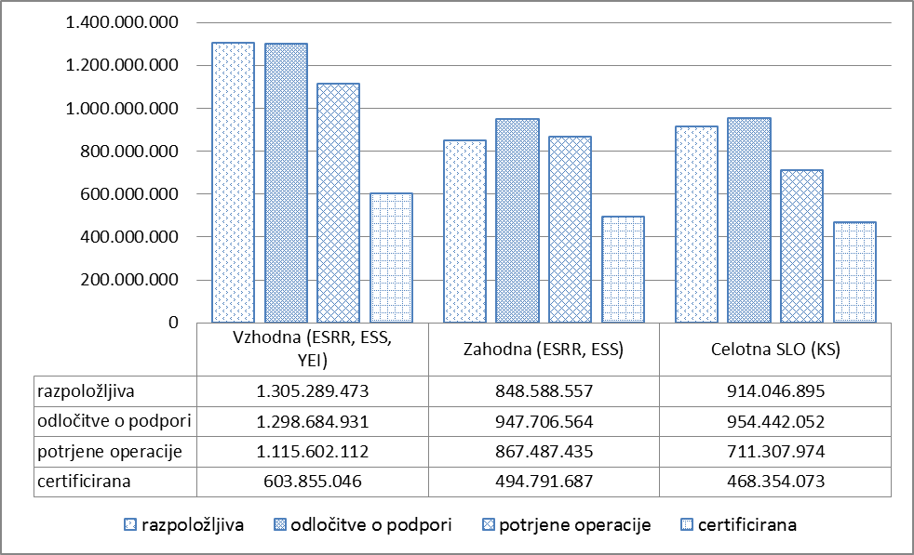
Vir: SVRK

Graf 1 prikazuje izvajanje kohezijske politike v obeh kohezijskih regijah, pri čemer stanje na dan 31. 12. 2020 kaže, da je kohezijska regija Zahodna Slovenija nekoliko uspešnejša od kohezijske regije Vzhodna Slovenija. Iz podatkov je namreč razvidno, da je bilo največ odločitev o podpori (1. faza) v okviru vseh skladov dodeljenih KRZS (112 %), medtem ko je bilo KRVS v enakem obdobju dodeljenih manj razpoložljivih sredstev. Delež odločitev o podpori v okviru KS, ki se izvaja na celotnem ozemlju Slovenije, je 104 %. KRZS ima glede na razpoložljiva sredstva večji delež potrjenih operacij (102 %) kot KRVS (85 %).

Slovenija je po absolutni vrednosti certificirala (4. faza) največ sredstev pri operacijah, ki se izvajajo v okviru KRVS, in sicer dobrih 600 mio EUR, medtem ko je glede na razpoložljiva sredstva največ od skupnih razpoložljivih (58 %) certificiranih pri operacijah, ki se izvajajo v okviru KRZS.

Po uspešnosti izvajanja kohezijske politike po skladih glede na razpoložljiva sredstva EU izstopa ESS, kjer je z odločitvami o podpori dodeljenih največ sredstev (116 %), sledita KS s 104 % ter ESRR, kjer izdane odločitve o podpori predstavljajo 99 % razpoložljivih sredstev, ki so na voljo Sloveniji za celotno programsko obdobje 2014–2020 (1. faza). Podatki so prikazani v spodnjem grafu, kjer je izvzeta Pobuda za zaposlovanje mladih (YEI), saj so v okviru te pobude dodeljena že vsa sredstva.

GRAF 2: Dodeljena sredstva po skladih v obdobju 31. 12. 2018 – 31. 12. 2020 v EUR (EU del)
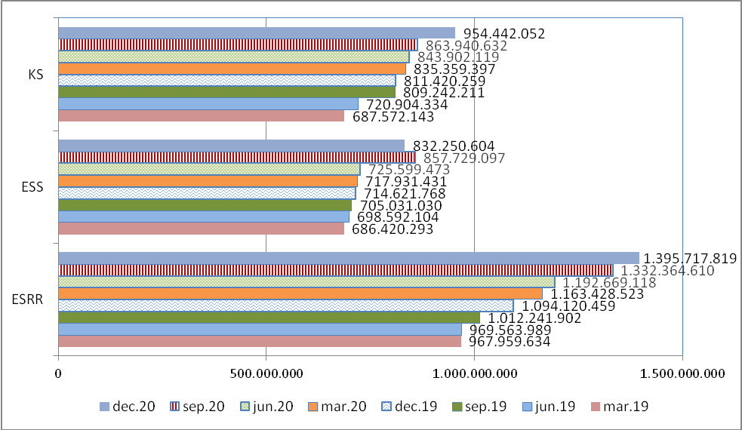
Vir: SVRK

Iz grafa 2 je razvidno, da je bil v obdobju med 31. 12. 2018 in 31. 12. 2020 največji, in sicer 46,3-odstotni napredek dosežen v okviru ESRR (nominalno povečanje za 441,9 mio EUR), sledita KS (40,8 % oziroma nominalno povečanje za 276,9 mio EUR) ter ESS (23 % oziroma nominalno povečanje za 154,7 mio EUR). V letu 2020 je bil največji napredek prav tako dosežen v okviru ESRR, in sicer 27,5-odstotni (nominalno povečanje za dobrih 300 mio EUR). Sledita KS s 17,6-odstotnim povečanjem (nominalno za 143 mio EUR) ter ESS s 16,4-odstotnim povečanjem (nominalno za 117,6 mio EUR).

Prikaz napredka pri certificiranih izdatkih (4. faza) po posameznih skladih v obdobju med 31. 12. 2018 in 31. 12. 2020 prikazuje spodnji graf. Tudi tu Pobuda za zaposlovanje mladih oziroma YEI ni prikazana, saj se certificirani znesek v tem obdobju ni spreminjal.

GRAF 3: Certificirani izdatki po skladih v obdobju 31. 12. 2018 – 31. 12. 2020 v EUR (EU del)
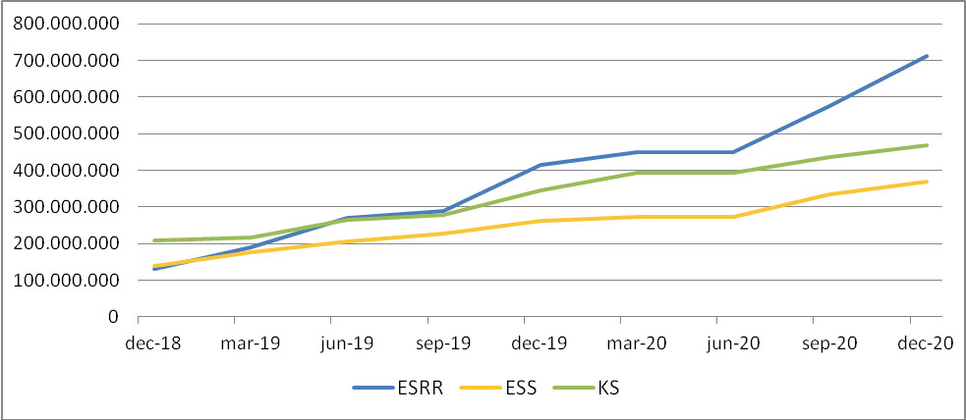
Vir: SVRK, MF

Primerjava certificiranih izdatkov po posameznih skladih (4. faza) kaže, da je bil v letu 2020 največji napredek narejen v okviru sklada ESRR, kjer je bila zabeležena 67-odstotna rast (nominalno povečanje za 299,6 mio EUR). V enakem obdobju sta manjši napredek zabeležila sklada ESS, kjer je rast certificiranih izdatkov dosegla 38 % (nominalno povečanje za 105 mio EUR) in KS, kjer so se certificirani izdatki povečali za 32 % (nominalno povečanje za 124 mio EUR).

Slovenija je do 31. 12. 2020 na EK certificirala izdatke v skupni višini 1,567 mrd EUR.

Napredek certificiranih izdatkov (4. faza) glede na geografsko razdelitev oziroma upravičenost znotraj Slovenije v nadaljevanju prikazuje graf 4.

GRAF 4: Certificirani izdatki glede na geografsko razdelitev/upravičenost v obdobju 31. 12. 2018 - 31. 12. 2020 v EUR (EU del)
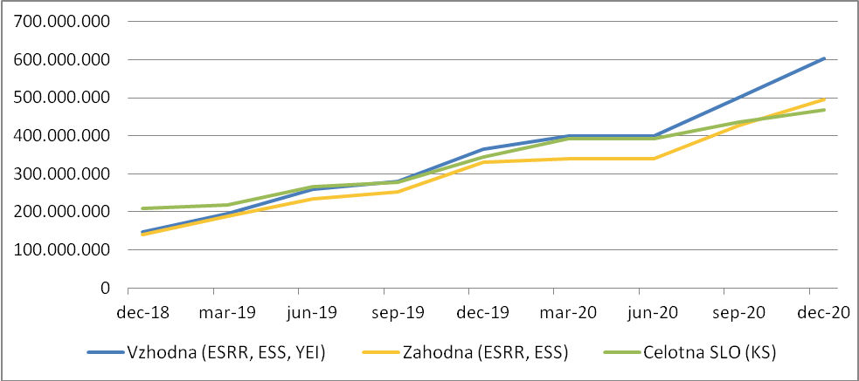
Vir: SVRK, MF

Primerjava certificiranih izdatkov (4. faza) glede na geografsko razdelitev in upravičenost v okviru posameznih skladov kaže, da je bil v obdobju med 1. 1. 2020 in 31. 12. 2020 narejen velik napredek v obeh kohezijskih regijah. Glede na certificirane izdatke prednjači kohezijska regija Vzhodna Slovenija s 60-odstotno rastjo (nominalno povečanje za 240 mio EUR), sledi ji kohezijska regija Zahodna Slovenija z 48-odstotno rastjo certificiranih izdatkov (nominalno povečanje za 164,7 mio EUR). Najmanjši, 31,6-odstotni napredek (nominalno povečanje za 124 mio EUR) beleži KS, ki se izvaja na območju celotne Slovenije.

Pri izvajanju kohezijske politike je treba zasledovati tudi vsebinski napredek, tj. napredek po posameznih prednostnih oseh.

Slovenija na podlagi OP EKP-ja izvaja naslednje vsebine v okviru enajstih prednostnih osi:
- 1. PREDNOSTNA OS: Mednarodna konkurenčnost raziskav, inovacij in tehnološkega razvoja v skladu s pametno specializacijo za večjo konkurenčnost in ozelenitev gospodarstva;
- 2. PREDNOSTNA OS: Povečanje dostopnosti do informacijsko-komunikacijskih tehnologij ter njihove uporabe in kakovosti;
- 3. PREDNOSTNA OS: Dinamično in konkurenčno podjetništvo za zeleno gospodarsko rast;
- 4. PREDNOSTNA OS: Trajnostna raba in proizvodnja energije in pametna omrežja;
- 5. PREDNOSTNA OS: Prilagajanje podnebnim spremembam;
- 6. PREDNOSTNA OS: Boljše stanje okolja in biotske raznovrstnosti;
- 7. PREDNOSTNA OS: Gradnja infrastrukture in ukrepi za spodbujanje trajnostne mobilnosti;
- 8. PREDNOSTNA OS: Spodbujanje zaposlovanja in transnacionalna mobilnost delovne sile;
- 9. PREDNOSTNA OS: Socialna vključenost in zmanjševanje tveganja revščine;
- 10. PREDNOSTNA OS: Znanje, spretnosti in vseživljenjsko učenje za boljšo zaposljivost;
- 11. PREDNOSTNA OS Pravna država, izboljšanje institucionalnih zmogljivosti, učinkovita javna uprava, podpora razvoju NVO in krepitev zmogljivosti socialnih partnerjev.
Poleg enajstih prednostnih osi, na katerih se izvajajo bodisi javni razpisi/pozivi bodisi neposredne potrditve operacij (t. i. strateški projekti), se spremlja tudi izvajanje treh dodatnih prednostnih osi, ki predstavljajo tehnično podporo v okviru posameznega sklada (KS – prednostna os 12, ESRR – prednostna os 13 in ESS – prednostna os 14).

V tabeli 2 so predstavljeni finančni podatki za obdobje 1. 1. 2014–31. 12. 2020 po posameznih prednostnih oseh ter njihovo izvajanje v vseh štirih fazah.
TABELA 2: Stanje izvajanja po prednostnih oseh skupaj: obdobje od 1. 1. 2014 do 31. 12. 2020
OS | Razpoložljiva sredstva* |  | A |  | B |  | C |  | D
OS |  |  | Odločitve o podpori** |  | Potrjene operacije*** |  | Izplačila iz državnega proračuna**** |  | Certificirani izdatki (EU del)*****
OS | EU del (EUR) | % | EU del (EUR) | % EU del | EU del (EUR) | % EU del | EU del (EUR) | % EU del | EUR | %
 |  |  |  | 4/2*100 | EU del (EUR) | 6/2*100 | EU del (EUR) | 8/2*100 | EUR | 10/2*100
1 | 2 | 3 | 4 | 5 | 6 | 7 | 8 | 9 | 10 | 11
PO1 - RRI | 498.286.850 | 80% | 489.166.386 | 98% | 462.795.421 | 93% | 248.745.718 | 50% | 355.820.782 | 71%
PO2 - Dostopnost IKT | 42.988.982 | 80% | 44.240.971 | 103% | 20.663.990 | 48% | 14.384.286 | 33% | 13.041.076 | 30%
PO3 - Podjetništvo | 427.385.857 | 73% | 563.499.471 | 132% | 474.621.626 | 111% | 263.110.437 | 62% | 212.634.633 | 50%
PO4 - Trajnostna raba energije | 304.640.000 | 84% | 258.476.491 | 85% | 150.970.175 | 50% | 99.813.043 | 33% | 149.319.678 | 49%
PO5 - Prilagajanje podnebnim spremembam | 92.805.685 | 83% | 90.677.197 | 98% | 88.013.735 | 95% | 12.231.737 | 13% | 10.226.455 | 11%
PO6 - Okolje in biotska raznovrstnost | 433.421.915 | 83% | 386.618.514 | 89% | 305.757.435 | 71% | 208.243.732 | 48% | 192.670.137 | 44%
PO7 - Prometna infrastruktura | 331.527.572 | 83% | 319.244.060 | 96% | 238.983.548 | 72% | 158.235.927 | 48% | 147.689.471 | 45%
PO8 - Trg dela | 290.970.269 | 81% | 351.956.016 | 121% | 334.125.895 | 115% | 206.532.584 | 71% | 152.444.976 | 52%
PO9 - Socialna vključenost | 230.575.691 | 80% | 277.516.798 | 120% | 210.840.492 | 91% | 107.457.545 | 47% | 87.455.866 | 38%
PO10 - Vseživljenjsko učenje | 232.880.534 | 80% | 236.668.798 | 102% | 226.269.943 | 97% | 161.721.682 | 69% | 144.188.672 | 62%
PO11 - Učinkovita javna uprava in NVO | 62.873.980 | 80% | 63.392.905 | 101% | 61.419.283 | 98% | 33.098.903 | 53% | 30.202.333 | 48%
PO12 - Tehnična podpora KS | 89.537.036 | 85% | 89.481.119 | 100% | 89.481.157 | 100% | 55.050.014 | 61% | 53.749.573 | 60%
PO13 - Tehnična podpora ESRR | 17.162.510 | 80% | 16.547.285 | 96% | 16.547.285 | 96% | 10.228.912 | 60% | 9.743.304 | 57%
PO14 - Tehnična podpora ESS | 12.868.044 | 80% | 13.347.535 | 104% | 13.907.535 | 108% | 8.217.224 | 64% | 7.813.850 | 61%
Skupaj OP | 3.067.924.925 | 80% | 3.200.833.548 | 104% | 2.694.397.521 | 88% | 1.587.071.747 | 52% | 1.567.000.805 | 51%
Vir: e-MA, SVRK, e-CA, MFeRAC in MF

* Razpoložljiva sredstva/pravice porabe EKP za obdobje 2014−2020 (EU del) – OP EKP.
** Odločitve o podpori zajemajo vrednost vlog za posamezen projekt, program ali javni razpis/poziv, brez neupravičenih stroškov.
*** Potrjene operacije pomenijo pogodbe o sofinanciranju oziroma odločitve o podpori, kadar je upravičenec neposredni proračunski uporabnik.
**** Izplačila iz državnega proračuna, vključno s prenesenimi sredstvi na Sklad skladov za izvajanje FI, ki pa se ne izkazujejo v bilanci prihodkov in odhodkov državnega proračuna (vir: MFeRAC, izpis na dan 7. 1. 2021 za obdobje do 31. 12. 2020).
*****Certificiranje temelji na nastalih skupnih upravičenih izdatkih (upravičeni izdatki iz državnega proračuna ter drugi javni in zasebni viri), vključujoč poenostavljene oblike uveljavljanja stroškov, zaradi česar znesek certificiranja kljub časovnemu zamiku lahko presega izdatke iz državnega proračuna.

Za analizo napredka pri posameznih prednostnih oseh so pomembne vse štiri faze. Graf 5 se osredotoča na 2. fazo izvajanja in prikazuje delež potrjenih operacij glede na razpoložljiva sredstva do 31. 12. 2020 po posamezni prednostni osi.

GRAF 5: Prikaz deleža potrjenih operacij glede na razpoložljiva sredstva (EU del) na dan 31. 12. 2020 v okviru posameznih prednostnih osi (brez tehnične podpore)
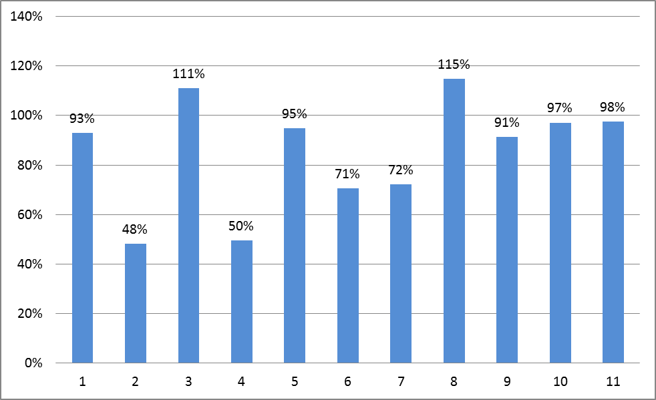
Vir: SVRK

Iz grafa je moč razbrati, da je največ potrjenih operacij glede na razpoložljiva sredstva na prednostnih oseh 8, 10 in 11. Posebej izstopata prednostni osi 3 in 8, kjer vrednost potrjenih operacij presega 100 % glede na trenutna razpoložljiva sredstva. Razlog za to je tudi v ukrepih za odpravo ali lajšanje posledic epidemije COVID-19.

Kohezijska politika se izvaja preko t. i. organov upravljanja in nadzora, kamor poleg OU-ja in organa za potrjevanje sodijo tudi PO-ji. Finančno stanje oziroma stanje izvajanja po posameznih PO-jih je nominalno predstavljeno v tabeli 3 ter grafično v grafu 6.

TABELA 3: Stanje izvajanja po posredniških organih: obdobje od 1. 1. 2014 do 31. 12. 2020
Posredniški organ | Odločitve o podpori* | Operacije** | Izplačila iz državnega proračuna***
Posredniški organ | EU del | EU del | EU del | % (3/2*100)
 | 1 | 2 | 3 | 4
MDDSZ | 473.132.515 | 422.411.746 | 259.371.620 | 62%
MGRT | 571.906.747 | 457.439.187 | 274.643.341 | 60%
MGRT- FI | 318.000.000 | 318.000.000 | 159.000.000 | 50%
MIZŠ | 441.361.776 | 409.685.329 | 290.003.764 | 71%
MJU | 60.728.754 | 36.938.397 | 22.288.646 | 60%
MK | 41.129.110 | 38.699.265 | 20.260.716 | 52%
MOP | 485.018.718 | 401.470.579 | 235.512.710 | 59%
MP | 28.044.013 | 28.044.014 | 12.601.525 | 45%
MZ | 130.421.500 | 117.316.682 | 46.749.340 | 40%
MZI | 538.590.222 | 351.332.091 | 244.248.951 | 70%
SVRK**** | 112.500.193 | 113.060.230 | 22.391.134 | 20%
Skupna vrednost | 3.200.833.548 | 2.694.397.521 | 1.587.071.747 | 59%
Vir: e-MA, SVRK, MF-CA in MFeRAC.
* Odločitve o podpori zajemajo vrednost vlog za posamezen projekt, program ali javni razpis/poziv (1. faza).
** Potrjene operacije pomenijo pogodbe o sofinanciranju oziroma odločitve o podpori, kadar je upravičenec neposredni proračunski uporabnik.
*** Izplačila iz državnega proračuna, vključno s prenesenimi sredstvi na Sklad skladov za izvajanje FI, ki pa se ne izkazujejo v bilanci prihodkov in odhodkov državnega proračuna (vir: MFeRAC, izpis na dan 7. 1. 2021 za obdobje do 31. 12. 2020).
****Odločitve o podpori ter operacije v okviru SVRK so namenjene izvajanju celotne tehnične podpore. Izplačila tehnične podpore pa se izvršujejo v okviru neposrednih proračunskih uporabnikov, torej vseh posredniških organov, ki sodelujejo pri izvajanju EKP, in so tudi v tabeli všteta pod izplačila po posameznih PO-jih. Odstotek izplačil v okviru SVRK je zato nižji kot dejanska celotna izplačila v okviru celotne tehnične podpore.

GRAF 6: Stanje izvajanja EKP po posredniških organih na dan 31. 12. 2020 v EUR (EU del)
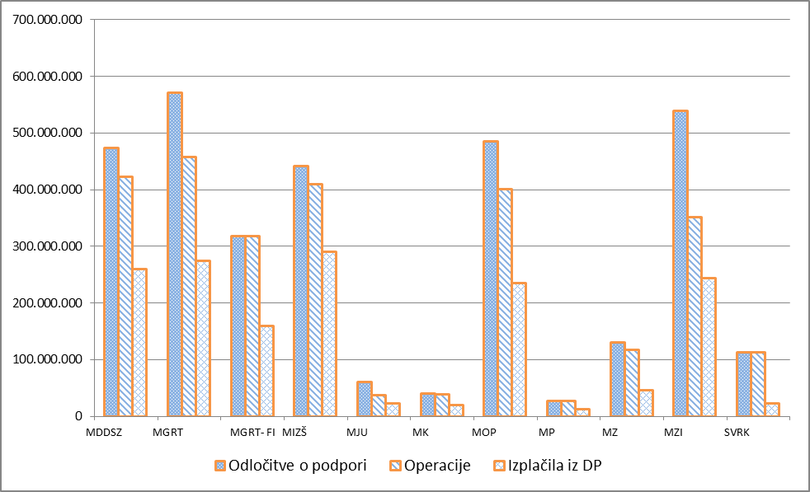
SVRK
Primerjava stanja izvajanja pri PO-jih pokaže, da imajo vsi PO-ji relativno visok odstotek potrjenih operacij glede na izdane odločitve o podpori (povprečno 87 %). Odstopanje od povprečja beležita MZ s 65 % in MJU z 61 %.

Povprečna izplačila sredstev iz državnega proračuna v primerjavi s potrjenimi operacijami znašajo 52 %.

Poleg PO-jev, prikazanih v grafu, kot PO deluje tudi Združenje mestnih občin Slovenije (v nadaljnjem besedilu: ZMOS), vendar je njegova realizacija vključena v drugih PO-jih (MOP in MZI) in SVRK-u.

V tabelah 4 in 5 so predstavljeni finančni podatki o odločitvah o podpori in izplačilih iz državnega proračuna po posameznih letih za vsak sklad posebej.

TABELA 4: Odločitve o podpori po skladih v posameznih letih
Odločitve o podpori
 | ESRR | ESS | KS | YEI | Skupaj | %*
2016 | 0 | 42.599.221 | 128.041.599 | 18.423.072 | 189.063.891 | 6%
2017 | 559.925.120 | 515.877.936 | 373.002.699 | 0 | 1.448.805.755 | 47%
2018 | 403.068.563 | 117.881.063 | 161.562.770 | 0 | 682.512.396 | 22%
2019 | 131.126.776 | 37.811.763 | 149.094.866 | 0 | 318.033.404 | 10%
2020 | 301.597.360 | 118.080.622 | 142.740.119 | 0 | 562.418.101 | 18%
Skupaj | 1.395.717.819 | 832.250.604 | 954.442.052 | 18.423.072 | 3.200.833.548 | 104%
Razpoložljiva sredstva | 1.416.685.363 | 718.769.595 | 914.046.895 | 18.423.072 | 3.067.924.925
* Letni odstotek odločitev o podpori glede na vsa razpoložljiva sredstva.

TABELA 5: Izplačila iz državnega proračuna po skladih v posameznih letih
Izplačila iz državnega proračuna
 | ESRR | ESS | KS | YEI | Skupaj | %*
2016 | 6.410.296 | 27.999.956 | 71.231.800 | 11.059.419 | 116.701.471 | 4%
2017 | 108.208.057 | 72.926.835 | 89.404.825 | 6.248.879 | 276.788.596 | 9%
2018 | 107.227.799 | 104.511.262 | 88.986.387 | 0 | 300.725.448 | 10%
2019 | 189.384.283 | 106.756.280 | 111.363.894 | 0 | 407.504.457 | 13%
2020 | 249.536.420 | 148.129.891 | 87.685.464 | 0 | 485.351.775 | 16%
Skupaj | 660.766.855 | 460.324.224 | 448.672.370 | 17.308.298 | 1.587.071.747 | 52%
Razpoložljiva sredstva | 1.416.685.363 | 718.769.595 | 914.046.895 | 18.423.072 | 3.067.924.925
* Letni odstotek izplačil iz državnega proračuna glede na vsa razpoložljiva sredstva.

GRAF 7: Odločitve o podpori po skladih v posameznih letih
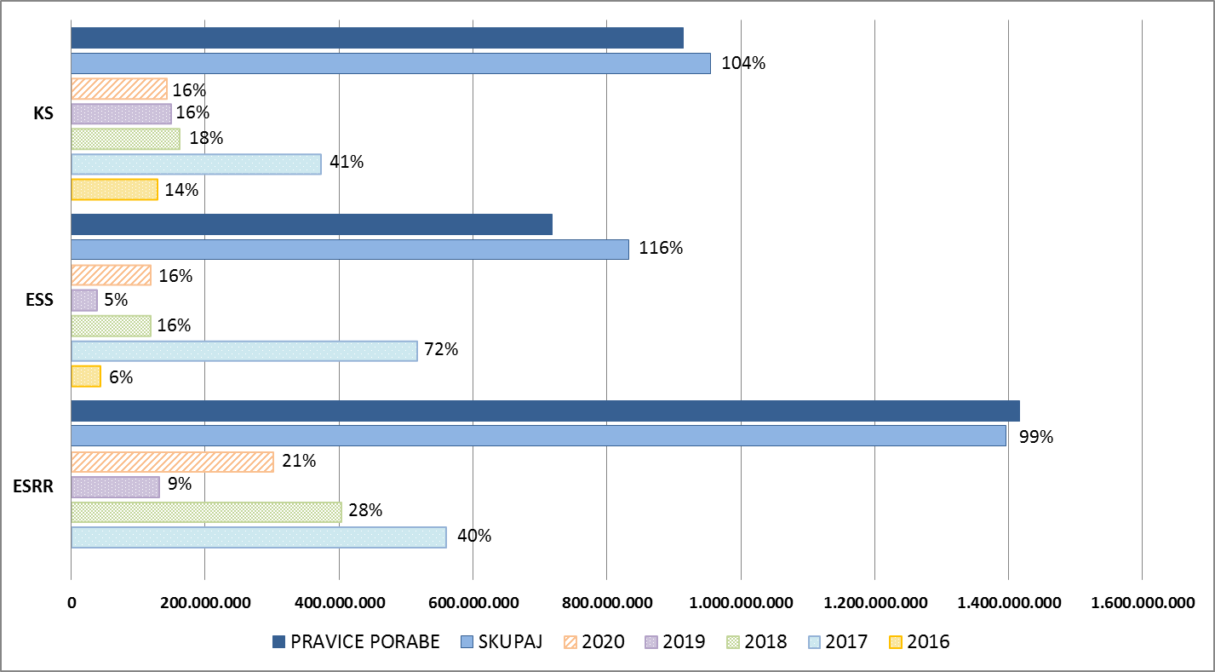

Iz grafa 8 je razvidno, da je bilo glede na razpoložljiva sredstva po posameznih skladih odstotkovno največ izplačil iz državnega proračuna izvedenih v okviru ESS v letu 2020, in sicer 21 %, medtem ko je bilo v istem letu nominalno največ izplačil v okviru ESRR (slabih 250 mio EUR, kar predstavlja 18 % razpoložljivih sredstev ESRR).

GRAF 8: Izplačila iz državnega proračuna po skladih v posameznih letih
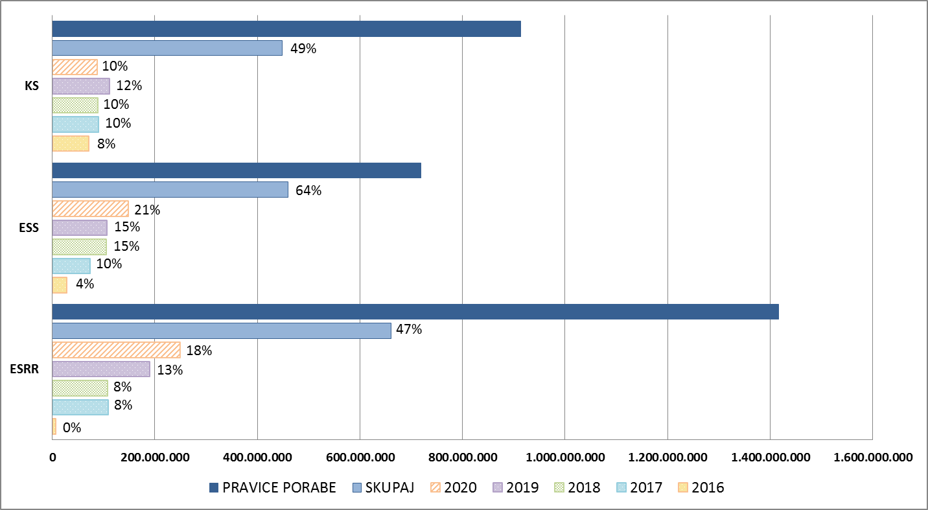

Ukrepi za zajezitev COVID-19

Leto 2020 močno zaznamuje epidemija COVID-19. Za naslavljanje trenutnih potreb za soočanje s pandemijo in za odpravo posledic epidemije se uporabljajo tudi sredstva EKP. Financirani bodo predvsem ukrepi na področju trga dela, izboljšanja kapacitet v zdravstvu, raziskav in razvoja, IKT za potrebe digitalnega izobraževanja ter na področju podpore gospodarskim subjektom. V ta namen se preusmerjajo še ne dodeljena sredstva iz OP-ja ter prilagajajo že obstoječi projekti v izvajanju.

Ustrezno se prilagaja tudi dinamika izvajanja obstoječih projektov in potrjevanje novih. Pomembno je, da se projekti ne ustavijo ali prekinejo, saj bodo v naslednjih letih pomemben generator gospodarske aktivnosti v državi in bodo na ta način neposredno prispevali k odpravljanju posledic epidemije COVID-19.

OU je 3. 4. 2020 izdal pisno navodilo in usmeritve za premostitev težav na operacijah v izvajanju zaradi epidemije COVID-19. Usmeritve so bile podane za:
- podaljšanja terminskih načrtov izvajanja operacij in
- upravičenost stroškov in upravljalnih preverjanj.
V dokumentu je navedeno, da se vpliv epidemije COVID-19 opredeljuje kot višjo silo oziroma naravni dogodek ali drugo dejanje zunaj sfere upravičenca, ki ga ni bilo mogoče pričakovati, se mu izogniti ali ga odvrniti. To ustvarja posebno situacijo, ki jo je treba obravnavati s posebnimi ukrepi za podporo upravičencem za optimalno doseganje namenov in ciljev operacij ter ne nazadnje za doseganje ciljev OP.

Na podlagi usmeritev EK in spremenjenih zakonodajnih aktov, sprejetih odločitev Vlade RS in Državnega zbora ter prejetih novih ukrepov pristojnih resorjev je bil aprila 2020 na OzS sprejet predlog spremembe OP za omilitev posledic epidemije COVID-19 za državljane ter gospodarstvo v višini 260 mio EUR. EK je spremembo OP-ja potrdila 19. 6. 2020. Sprememba dokumenta omogoča, da se lahko od 1. 2. 2020 dalje sofinancirajo ukrepi in aktivnosti, ki predhodno niso bili predvideni v OP-ju in se izrecno nanašajo na omilitev posledic epidemije COVID-19.

Na podlagi Sklepa št. 30300-2/2020/5 z dne 24. 3. 2020, s katerim je Vlada RS naložila vsem ministrstvom, vključenim v izvajanje EKP v RS, da do 31. 3. 2020 pripravijo predloge za prerazporeditev sredstev v okviru proračuna za leto 2020 iz načrtovanih namenov porabe, ki se financirajo iz ESS in ESRR, v ukrepe za pomoč podjetjem, ohranitev delovnih mest ter v ukrepe na področju zdravstva ter da pripravijo nove ali prilagodijo obstoječe ukrepe oziroma programe za reševanje posledic epidemije COVID-19, so bile do 14. 5. 2020 iz postavk EKP (evropske postavke in pripadajoče postavke slovenske udeležbe) izvedene prerazporeditve sredstev na postavke SVRK v višini 105.581.029,94 EUR. Ta sredstva so v celoti namenjena za interventne ukrepe, ki se nanašajo na trg dela, zdravstvo in gospodarstvo ter za potrebe digitalnega izobraževanja, raziskav in razvoja na področju zdravja ter s COVID-19 povezano infrastrukturo. S tem se bo vsaj delno razbremenil proračun RS. Hkrati bo z dodatnimi ukrepi, povezanimi z epidemijo COVID-19, zagotovljen dodaten obseg naložb, izboljšalo pa se bo tudi trenutno stanje črpanja evropskih sredstev. Skladno s tretjo točko omenjenega Sklepa Vlade RS, da ministrstva pripravijo nove ali prilagodijo obstoječe ukrepe oziroma programe za reševanje posledic epidemije COVID-19, ki jih bo mogoče izvesti v okviru EKP, je OU prejel več prioritetnih predlogov ukrepov, ki so bili uvrščeni v spremembo izvedbenega načrta OP EKP-ja (v nadaljnjem besedilu: INOP).

Do konca leta 2020 je OU izdal 16 odločitev o podpori za ukrepe, ki prispevajo k odpravi posledic epidemije COVID-19. V okviru nekaterih od teh ukrepov so že bila izvedena izplačila iz državnega proračuna:
PO | Naziv vloge | Odločitve o podpori (EU del)
MDDSZ | COVID19 - Krajši delovni čas | 42.757.374
MDDSZ | COVID19 - Pomoč najbolj ranljivim skupinam prebivalcev | 1.925.000
MDDSZ | COVID19 - Začasno denarno nadomestilo | 4.605.296
MGRT | COVID 19 - FI - MSP | 60.000.000
MGRT | COVID 19 - FI - RRI | 5.000.000
MGRT | COVID19 - JP - INTER | 2.000.000
MGRT | COVID19 - JR obmejna problemska območja | 3.675.000
MGRT | COVID19 - JR RRI projekti | 4.000.000
MGRT | COVID19 - nakup zaščitne opreme | 7.224.050
MGRT | COVID19 - Sofinanciranje obratovalnih stroškov podjetjem v gostinstvu in turizmu | 7.224.050
MGRT | COVID19 - Sofinanciranje obratovalnih stroškov podjetjem v gostinstvu in turizmu 2 | 26.151.061
MZ | COVID19 - JR - mobilne enote | 3.000.000
MZ | COVID19 - medicinska in osebna varovalna oprema zaradi epidemije | 58.995.000
MZ | COVID19 - ranljive skupine | 6.000.000
MIZŠ | COVID19 - IKT za VIZ | 4.000.000
Skupna vsota |  | 236.556.831

React-EU

Konec leta 2020 je bila na ravni EU sprejeta Uredba EU št. 2020/2221 o spremembi Uredbe (EU) št. 1303/2013, kar zadeva dodatne vire in ureditev izvrševanja, da se zagotovi pomoč (REACT-EU), s čimer so zagotovljene pravne podlage za izvajanje ukrepov iz naslova React-EU.

Sredstva React-EU so namenjena za spodbujanje odprave posledic krize v okviru pandemije COVID-19 in njenih socialnih posledic ter za pripravo zelenega, digitalnega in odpornega okrevanja družbe in gospodarstva. OU je že pred sprejetjem pravnih podlag na ravni EU pristopil k izvedbi postopkov za čim hitrejšo in kvalitetnejšo uporabo razpoložljivih sredstev.

Predvideni ukrepi so bili predstavljeni na Odboru za spremljanje v novembru 2020, potekajo pa še zadnja usklajevanja z EK. Predvidena EU sredstva iz naslova React-EU so predvidena v višini 333 mio EUR v tekočih cenah, s tem da je EK trenutno formalno po državah članicah dodelila 80 % - za Slovenijo 262 mio EUR, preostalih 20 % sredstev pa bo po državah članicah razdeljenih po prejetih statističnih podatkih iz vseh držav članic v oktobru 2021.

Z izvedbo ukrepov React-EU se bo pričelo še pred formalno potrditvijo spremembe OP s strani EK, saj je časa za izvedbo vseh ukrepov malo. Prve potrditve je pričakovati že v februarju 2021.
Slovenija bo sredstva React-EU usmerila v:
- krepitev odpornosti zdravstvenih sistemov, vključno z zagotavljanjem preventive na najbolj kritičnem delu, to je zagotavljanju ustreznih pogojev za zmanjšanje ogroženosti starejših občanov,
- ohranjanje in ustvarjanje delovnih mest ter podpori pri zaposlovanju, zlasti za mlade,
- podporo najrevnejšim v naši družbi,
- zagotavljanje obratnega kapitala in naložbene podpore malim in srednje velikim podjetjem ter
- postavitev temeljev za prihodne digitalne in zelene prehode ter trajnostni socialno-ekonomski razvoj.
Pri naboru ukrepov React-EU, kot odziv na odprave posledic krize v okviru pandemije COVID-19, je bila pomembna tudi izvedljivost predlaganih ukrepov do 31. 12. 2023.
Pregled indikativne alokacije glede na prednostna področja:
Prednostno področje | Predvidena EU alokacija v EUR
Krepitev odpornosti zdravstvenih sistemov | 118.000.000
Digitalni in zeleni prehod | 103.950.000
Krepitev odpornosti na področju socialnega varstva, upoštevajoč deinstitucionalizacijo | 88.920.000
Zagotavljanje obratnega kapitala in naložbene podpore malim in srednje velikim podjetjem | 11.050.000
Podpora najrevnejšim v naši družbi | 8.900.000
Podpora pri zaposlovanju mladih | 2.180.000
Skupna vsota | 333.000.000
Sredstva React-EU bodo načrtovana v okviru dveh ločenih prednostnih osi (PO 15- React-EU ESRR in PO 16 – React-EU ESS) v okviru OP 2014-2020.

GLAVNE AKTIVNOSTI V OBDOBJU

Izvajanje finančnih instrumentov (FI)

Podpora FI se izvaja preko dveh operacij, in sicer FI 2014-2020 ter FI COVID-19.

    - Izvajanje operacije FI 2014-2020

Novembra 2017 potrjena operacija FI 2014–2020 v višini 253 mio EUR se izvaja prek strukture Sklada skladov Slovenske izvozne in razvojne banke, d.d., Ljubljana (v nadaljnjem besedilu: SID). V okviru operacije so podprte prednostne naložbe 1.2, 3.1, 4.1 in 6.3 v obliki posojil, jamstev in (kvazi) lastniškega kapitala. Prvo črpanje sredstev EU je bilo izvedeno decembra 2017 v višini 25 % zneska operacije, tj. 63,25 mio EUR. Pogoj za drugo črpanje je, da Sklad skladov zagotovi porabo 60 % prve tranše. Do konca leta 2018 je SID razvil produkta EKP posojila za MSP-je in velika podjetja za krepitev raziskav, tehnološkega razvoja in inovacij (v nadaljnjem besedilu: RRI) ter EKP mikroposojila za MSP-je ter podpisal pogodbe s tremi finančnimi posredniki v vrednosti 73 mio EUR. Finančnim posrednikom je Sklad skladov zagotovil sredstva za plasiranje končnim prejemnikom v višini 27,59 mio EUR.

Do konca 2019 je bilo preko finančnih posrednikov končnim prejemnikom ponujenih sedem finančnih produktov (EKP mikroposojila za MSP-je, EKP posojila za RRI za velika podjetja, EKP posojila za RRI za MSP-je, EKP posojila za celovito energetsko prenovo javnih stavb, EKP posojila za urbani razvoj, EKP posojila za RRI za neposredno izvajanje SID in EKP lastniško in kvazi lastniško financiranje za MSP-je), odobrenih (vključno z vzvodom) 82,1 mio EUR sredstev (od tega 51,3 mio EUR EU sredstev) ter sklenjenih 1.920 pogodb. V zadnjem četrtletju 2019 je sklad skladov uspešno izvedel črpanje druge tranše FI v višini 63,25 mio EUR sredstev EU.

V četrtem četrtletju leta 2020 je bilo po podatkih, pripravljenih na osnovi prejetih poročil finančnih posrednikov in finančnih institucij, ki sicer še niso popolna in v celoti potrjena, skupaj v četrtletju sklenjenih 67 finančnih poslov v višini 15,6 mio EUR in črpanih najmanj 13,6 mio EUR sredstev. Skupaj je sklenjenih 2.588 finančnih poslov v višini 132,2 EUR in črpanih sredstev v višini 105,6 mio EUR.
Na področju podpore RRI (PN 1.2) je bilo sklenjenih 12 finančnih poslov v višini 5,4 mio EUR. Skupaj je v okviru FI Posojil za RRI sklenjenih 84 poslov v višini 43,7 mio EUR, od tega 62,5 % predstavljajo sredstva EKP. Končni prejemniki so črpali najmanj 37 mio EUR. EKP del predstavlja 62,5% celotnih sredstev. SID banka je PO-ju podala vlogo za neposredno izvajanje finančnega instrumenta EKP portfeljske garancije za RRI za MSP (2014-2020) v višini 20 mio EUR (bruto). Aneks št. 3 k Sporazumu o financiranju, ki bo podlaga za neposredno izvajanje instrumenta, še ni podpisan. Vloga SID banke posredniškemu organu za trajno prerazporeditev sredstev (10 mio EUR bruto) za izvajanje FI EKP portfeljske garancije za RRI za velika podjetja (2014-2020) na FI EKP Posojila za RRI (2014-2020), v neposredno izvajanje SID banki, je v fazi izvedbe.

Na področju podpore MSP (PN 3.1) je bilo v četrtem četrtletju 2020 sklenjenih 54 finančnih poslov v višini 9,9 mio EUR, od tega 18 mikroposojil v višini 419.000 EUR in 31 posojil, kritih s portfeljsko garancijo za MSP v višini 9,2 mio EUR ter 5 konvertibilnih posojil v višini 375.000 EUR. Skupaj je sklenjenih 2.499 poslov v višini 71,3 mio EUR, od tega 2415 mikroposojil v višini 59,6 mio EUR, 25 konvertibilnih posojil v višini 1.875.000 EUR, dva posla soinvestiranja v višini 900.000 EUR in 57 posojil, kritih s portfeljsko garancijo, v višini 18,8 mio EUR. Končni prejemniki so do konca četrtletja skupaj črpali skoraj 76,1 mio EUR. EKP del predstavlja 62,5% celotnih sredstev.

Na področju podpore EE (PN 4.1) je bilo do konca leta 2020 plasiranih 1,206 mio EUR EU sredstev v okviru treh pogodb za FI. EKP del predstavlja 62,5 % celotnih sredstev.

Na področju podpore UR (PN 6.3) v tem obdobju ni bilo sklenjenih finančnih poslov. V okviru FI sta sklenjena dva finančna posla v višini 6 mio EUR in v celoti tudi črpana. EKP del predstavlja 62,5 % celotnih sredstev.

    - Izvajanje operacije FI COVID-19

Septembra 2020 je bila potrjena operacija Finančni instrumenti za omilitev posledic ekonomske krize zaradi epidemije COVID-19 za obdobje 2020-2023 (v nadaljevanju: FI COVID-19) v višini 65 mio EUR. Operacija je namenjena omilitvi posledic ekonomske in javnozdravstvene krize COVID-19 na podjetja, ohranjanju in spodbujanju rasti, razvoja, investicijskih vlaganj in tekočega poslovanja ciljnih skupin z dolžniškim financiranjem. Izvajala se bo v okviru dveh prednostnih naložb OP 14-20, in sicer:
- na področjih RRI, katerim je namenjenih 5.000.000,00 EUR sredstev EU (podpora v obliki posojil) in
- na področju MSP, katerim je namenjenih 60.000.000,00 EUR sredstev EU (podpora v obliki mikroposojil).

Operacija se izvaja prek strukture sklada skladov COVID-19 SID. Sporazum o financiranju je bil podpisan med MGRT-jem in SID 30. 9. 2020. Načrtuje se črpanje v štirih enakih tranšah EU sredstev po 16,25 mio EUR, in sicer dve tranši do konca leta 2020 ter dve tranši v letu 2021.

Do konca četrtletja sta bili realizirani prvi dve načrtovani tranši operacije FI COVID-19 v skupni vrednosti 32,5 mio EUR (od tega za podporo RRI 2,5 mio EUR in za podporo MSP 30 mio EUR). Vplačilo druge tranše skladu skladov je bilo izvedeno 30. 12. 2020.

V četrtem četrtletju leta 2020 je bilo po podatkih, pripravljenih na osnovi prejetih poročil finančnih posrednikov in finančnih institucij, ki sicer še niso popolna in v celoti potrjena, skupaj sklenjenih 1186 finančnih poslov v skupni vrednosti 29,2 mio EUR.

Na področju podpore RRI (PN 1.2) v obdobju ni bilo sklenjenih poslov.

Na področju podpore MSP (PN 3.1) je bilo v obdobju (od 1. 10. 2020 do 31. 12. 2020) sklenjenih 1186 finančnih poslov s končnimi prejemniki v skupni višini 29.270.380,39 EUR. Črpanih je bilo 18.579.380,39 EUR. EKP del predstavlja 62,5% celotnih sredstev.

Lokalni razvoj, ki ga vodi skupnost (CLLD)

S pristopom CLLD je mogoče podpreti celotno območje države, tako da sredstva sklada EKSRP podprejo operacije, ki se izvajajo v okviru posamezne lokalne akcijske skupine (v nadaljnjem besedilu: LAS) in zunaj naselij z več kot 10.000 prebivalci, ki so opredeljena kot nepodeželska območja. Z ESRR sredstvi so lahko podprte operacije, ki so namenjene reševanju urbane problematike v manjših mestih in urbanih območjih, razen v mestnih naseljih mestnih občin, ki so podprta z mehanizmom celostnih teritorialnih naložb (t.j. CTN).

Pristop CLLD se izvaja v okviru prednostne naložbe 9.5 Vlaganja v okviru strategij lokalnega razvoja, ki ga vodi skupnost. Izdane so bile vse odločitve o podpori za vseh 37 strategij lokalnega razvoja (v nadaljnjem besedilu: SLR). LAS-i na podlagi potrjenih SLR-jev tekoče objavljajo javne pozive za predložitev projektnih predlogov na posameznih območjih, ki jih pokrivajo SLR-ji in izvajajo izbore projektov. Implementacija je v samem začetku izvajanja intenzivneje potekala na območjih LAS-ov kohezijske regije Vzhodna Slovenija, sedaj pa je hitrejša tudi na območjih LAS-ov kohezijske regije Zahodna Slovenija. Izvajanje pri vseh podukrepih CLLD poteka tekoče, tako da doseganje ciljev OP EKP-ja v tem delu ni ogroženo.

Izvajanje mehanizma celostnih teritorialnih naložb (CTN)

V izvajanju OP EKP-ja se s pristopom celostnih teritorialnih naložb (v nadaljnjem besedilu: CTN) zagotavlja razvoj urbanih območij v skladu s trajnostnimi urbanimi strategijami (v nadaljnjem besedilu: TUS) na območju 11 mestnih občin.

ZMOS je do sedaj objavil osem povabil k predložitvi vlog za sofinanciranje operacij in sicer:
• eno povabilo na PN 4.1. Spodbujanje energetske učinkovitosti;
• štiri povabila na PN 4.4. Spodbujanje nizkoogljičnih strategij za vse vrste območij, zlasti za urbana območja, vključno s spodbujanjem trajnostne multimodalne urbane mobilnosti in ustreznimi omilitvenimi prilagoditvenimi ukrepi ter
• tri povabila na PN 6.3 Ukrepi za izboljšanje urbanega okolja, oživitev mest, sanacijo in dekontaminacijo degradiranih zemljišč (vključno z območji, na katerih poteka preobrazba), zmanjšanje onesnaženosti zraka in spodbujanje ukrepov za zmanjšanje hrupa.

V četrtem četrtletju 2020 je potekala priprava vlog za odločitev o podpori (s strani upravičencev mestnih občin) za projekte, ki so bili izbrani v okviru povabil, ki jih je ZMOS objavil jeseni 2019, in pregled vlog za odločitev o podpori na strani PO MOP in PO MZI.

Do konca leta 2020 je bilo izdanih 54 odločitev o podpori za operacije v okviru CTN v skupni vrednosti 70 mio EUR (EU del), kar predstavlja 70 % pravic porabe, namenjenih za CTN. Celotna vrednost EU dela, ki je na voljo za mehanizem CTN v okviru OP 2014–2020, znaša 112 mio EUR. Večina projektov se intenzivno izvaja. Pri nekaterih projektih so že vidni konkretni rezultati, ki prispevajo k izboljšanju kvalitete življenja v urbanem okolju, in so v celoti že zaključeni.

Dogovor za razvoj regij (DRR)

Instrument regionalne politike – Dogovor za razvoj regij (v nadaljnjem besedilu: DRR) izhaja iz Zakona o spodbujanju skladnega regionalnega razvoja. DRR podpira oziroma bo podprl regijske in državne projekte, ki aktivirajo razvojne zmogljivosti vseh dvanajstih regij in odpravljajo največje razvojne ovire v regijah.

MGRT je za vseh dvanajst razvojnih svetov regij objavil dve povabili za predložitev projektov, s katerima se uresničujejo regionalni razvojni programi. Skupno število projektov v podpisanih dogovorih v okviru obeh povabil je 241, pri čemer skupna vrednost sofinanciranja države v podpisanih dogovorih znaša približno 480 mio EUR.

S spremembo drugega povabila za posredovanje projektnih predlogov v okviru DRR-jev, ki je bila objavljena aprila 2019, se uvajajo določene dodatne zahteve glede vključevanja projektnih predlogov v dogovore - zaostrujejo se pogoji, pod katerimi se lahko projekti uvrstijo v dogovore (uvrščajo se lahko le projekti, ki so dejansko izvedljivi, ter projekti, ki imajo zaprte finančne konstrukcije (imajo najmanj 60 % oziroma 80 %, pri nekaterih prednostnih naložbah tudi 100 % stopnjo sofinanciranja upravičenih stroškov)). V okviru obstoječih projektov MGRT napotuje k zapiranju finančne konstrukcije tistih projektov, pri katerih gre za "manko" deleža sofinanciranja EU in slovenske udeležbe.

MOP je pri spremembah (3. sprememba) zgolj določil datum oddaje popolne vloge na PO do 31. 12. 2019, dodatnih pogojev ali zahtev ni postavljal. Glede na zaprtje finančne konstrukcije pa je bilo v spremembo dodano napotilo: »Pri spremembah dogovora se napotuje na razporejanje prostih sredstev na projekte, ki so dovolj tehnično in vsebinsko pripravljeni, vendar pa nimajo zaprte finančne konstrukcije«. S soglasjem na projektne predloge in spremembe odložnih pogojev je bil rok za oddajo popolnih vlog v okviru specifičnih ciljev 1 in 2 prednostne naložbe 6.1 zamaknjen do 30. 9. 2020.
MZI opozarja, da predstavlja v okviru PN 4.4 največji problem za pravočasno pripravo popolnih vlog pridobivanje pravice graditi na zemljiščih (kolesarske povezave so dolgi linijski objekti, nosilci pa morajo pridobiti pravico graditi na določenih projektih tudi od več kot 200 lastnikov) ter zagotavljanje virov za lastno udeležbo oziroma zagotavljanje virov v integralnem proračunu RS (DRSI) za izgradnjo predvidenih odsekov kolesarskih povezav za izpolnjevanje pogoja zveznosti kolesarske povezave med mestnim naseljem s Celostno prometno strategijo in zalednim naseljem ali rekonstrukcij državnih cest, ki potekajo vzporedno s kolesarsko povezavo. MZI je dne 24. 9. 2020 na MGRT posredoval dopis, s katerim je predlagal podaljšanje roka za oddajo vlog za NPO do 31. 1. 2021. MGRT ga je dne 25. 9. 2020 posredoval naprej regionalnim razvojnim agencijam. V okviru PN 7.2 se s strani regij čaka še potrditev enega predlaganega projekta na področju državnih cest za uvrstitev v DRR.

MGRT je kot pristojni resor za področje regionalnega razvoja in kot nosilec Zakona o spodbujanju skladnega regionalnega razvoja, ki je pravna podlaga za DRR, v marcu 2020 pripravil Poročilo o izvajanju projektov iz DRR-jev na podlagi izvedenih teritorialnih dialogov s posameznimi regijami in nosilci projektov. Poročilo predstavlja pregled dogajanja vključno s karakteristikami regij.
Problemi, ki se izkazujejo, so različni, a jih je možno razporediti v naslednje skupine:
- izdajanje potrebnih dovoljenj,
- prenizka finančna sredstva,
- sofinanciranje DRSI,
- sofinanciranje MOP,
- kadrovska podhranjenost,
- pripravljenost projektov.

OU je do konca decembra 2020 v okviru izvajanja DRR-jev izdal odločitve o podpori za 74 projektov v skupni vrednosti 117 mio EUR sredstev EU (ESRR, KS in ESS). Napredek je viden predvsem pri izvajanju v okviru PN 6.1 Vlaganje v vodni sektor za izpolnitev zahtev pravnega reda Unije na področju okolja ter za zadovoljitev potreb po naložbah, ki jih opredeljujejo države članice in presegajo te zahteve, kjer je OU v četrtem trimesečju izdal odločitve o podpori desetim projektom s področja odvajanja in čiščenja odpadnih voda.

Mehanizem DRR za področje izvajanja EKP je bil gotovo vpeljan z dobrimi nameni, izkazal pa se je kot dodatna administrativna ovira pri črpanju EU sredstev. Za naslednjo finančno perspektivo bo zato potrebno opraviti evalvacijo izvajanja tega sistema s ciljem bolj učinkovitega, hitrejšega in bolj operativnega izvajanja projektov na lokalni oz. regionalni ravni.

Informacijski sistemi za izvajanje evropske kohezijske politike

Informacijski sistem, ki podpira izvajanje evropske kohezijske politike, je zelo kompleksen. Sistem deluje na podlagi tesne povezave med tremi informacijskimi sistemi, in sicer sistema za izvajanje OP EKP-ja e-MA, sistema za izvajanje slovenskega proračuna MFeRAC in sistema za potrjevanje izdatkov EK e-CA. Informacijski sistem zagotavlja nemoteno izvajanje OP-ja v vseh fazah - pri dodeljevanju sredstev, potrjevanju projektov, izvajanju projektov na terenu, izplačevanju iz nacionalnega proračuna, potrjevanju izdatkov EK in izvajanju plačil s strani EK.

V zadnjem trimesečju na informacijskem sistemu e-MA ni bilo izvedenih nadgradenj. Sistem je polno delujoč in kot tak podpira večino podanih zahtev v obdobju 2014-2020. V izgradnji je še rešitev za fazo zaključevanja operacij ob zaključevanju programskega obdobja 2014-2020. Vsi predlogi nadaljnjih nadgradenj bodo smiselno upoštevani v okviru nadgradenj in prilagoditev IS, ki bo podpiral programsko obdobje 2021-2027.

Promocija in obveščanje javnosti

Osrednji namen komunikacijske strategije evropske kohezijske politike je zagotavljati obveščenost javnosti o izvajanju evropske kohezijske politike v Sloveniji. S komunikacijskimi ukrepi se javnost obvešča o možnostih, pogojih in načinu pridobivanja sredstev iz evropskih strukturnih in investicijskih skladov ter ozavešča o njihovih dosežkih, učinkih in rezultatih. Posebna pozornost je namenjena spletnemu portalu www.eu-skladi.si (npr. ažurnost objav razpisov, navodil, predpisov) in družbenim omrežjem (Facebook , Instagram in YouTube).

V trimesečnem obdobju od oktobra do decembra smo izvedli naslednje komunikacijske aktivnosti:
- Zaradi epidemije COVID-19 je bila izvedba kampanje EU projekt, moj projekt 2020 odpovedana. Namesto kampanje se je izvedla promocija videospotov pod nosilnim sloganom »Evropska sredstva povezujejo«, ki prikazujejo rezultate EKP in so objavljeni na družbenih omrežjih (Instagram, FB in YT). Glavno sporočilo videospotov je, da so evropska sredstva nekaj pozitivnega in konkretnega v vsakdanjem življenju ljudi in da povezujejo ljudi na različnih področjih dela in življenja.
- V drugi polovici novembra je SVRK skupaj z občinami pripravila fotografsko razstavo z naslovom Evropska sredstva povezujejo. Razstava gostuje po različnih občinah v več razvojnih regijah do konca junija 2021, nato pa se bo v času predsedovanja Slovenije Svetu EU preselila na Brdo pri Kranju. Prva postavitev je bila na ogled v parku Dežela Štorkelj v Veliki Polani. Sledili so Benedikt, Cirkulane in Šentjur. Namen razstave je prikazati pomen evropskih sredstev za razvoj in povezovanje na različnih področjih. Evropska sredstva nas namreč povezujejo na različne načine, vsak dan in na vsakem koraku. Povezujejo nas, ko se peljemo po novih cestah, kolesarskih stezah, ko prečkamo most ali takrat, ko pustimo avto na P+R parkirišču in se s kolesom odpeljemo v službo. Evropska sredstva povezujejo otroke na urejenih igriščih, šolajočo mladino pri številnih dejavnostih, starejše pri druženju z mladimi, zaposlene pri vsakodnevnem delu. Evropska sredstva nas povezujejo pri skrbi za okolje, ohranjanju narave, pri pridobivanju novih znanj in razvoju podjetniških idej. Evropska sredstva nas povezujejo preko tisočih projektov, ki smo jih ustvarili skupaj. V vsaki občini, v vsaki regiji, širom po Sloveniji.
- Na spletni strani se redno posodabljajo vsebine, predvsem področje razpisov, novic, dobrih zgodb, COVID-19 vsebin in priprave dokumentov po 2020. Pripravljena je bila tudi shema novega portala za obdobje 2021–2027. Na socialnih omrežjih se vsebine pripravljajo in objavljajo redno, ažurno in po vnaprej pripravljenem medijskem planu (razen aktualnih objav) po temah, npr. tema meseca, grafike, ideje za izlet, dobre zgodbe idr.
- Vsak mesec izide elektronski bilten Kohezijski e-kotiček, v katerem so objavljeni aktualni razpisi, primeri dobrih praks, napovedi dogodkov in druge zanimivosti. Vsi izvodi so dosegljivi na naslednji povezavi: https://eu-skladi.si/sl/aktualno/e-novice.
- V novembru 2020 je bila izvedena tudi javnomnenjska raziskava na temo izvajanja evropske kohezijske politike, ki je objavljena na spletni strani: https://www.eu-skladi.si/sl/dokumenti/studije-in-vrednotenja/svrk_porocilo2020_logotip.pdf.

V okviru spletne strani deluje tudi Fina EU točka (financiranje, sredstva EU, podpora), katere glavni namen je na preprost, pregleden in uporabnikom prijazen način sporočati vse ključne informacije, ki jih morajo poznati potencialni prijavitelji in izvajalci projektov, nuditi državljanom Slovenije informacije o bodočih razpisih, dobrih praksah oziroma svetovati o možnosti sofinanciranja projektov s sredstvi EU skladov. Poleg svetovanja Fina EU točka sodeluje in se prestavlja na predstavitvah/sejmih dva do trikrat letno.

Potencialnim upravičencem nudimo informacijsko središče z brezplačno telefonsko številko, ki je dnevno odprta od 9. do 12. ure, delno smo prenovili spletni portal in dodali zavihek Blog ter vzpostavili elektronski naslov eutocka.svrk@gov.si. Trudimo se, da vzdržujemo kontakt s koordinatorji e-MA/EVT, ki pogosto pomagajo pri pripravi odgovorov na specifična vprašanja.

PROGRAMSKO OBDOBJE 2021–2027

Zakonodajni vidik

EK je maja 2018 prvič predstavila predlog večletnega finančnega okvira EU (v nadaljnjem besedilu: VFO) za obdobje 2021–2027, ki predstavlja osnovo za dogovor o ključnih prioritetah EU v naslednjem sedemletnem obdobju. Zaradi pandemije COVID-19 in blaženja njenih posledic je EK konec maja 2020 predlagala obsežen načrt okrevanja za Evropo za odpravljanje gospodarske in socialne škode zaradi pandemije COVID-19, za zagon evropskega gospodarstva ter ohranjanje in ustvarjanje delovnih mest. Načrt okrevanja za Evropo vključuje:
- novi instrument za okrevanje v višini 750 mrd EUR, ki bo v obdobju 2021–2024 okrepil proračun Unije z novimi finančnimi sredstvi, zbranimi na finančnih trgih – t.i. Next Generation EU;
- okrepljeni VFO v višini 1 100 mrd EUR.

Instrument Next generation EU bo temeljil na treh stebrih:

Znotraj stebrov so opredeljeni številni mehanizmi in instrumenti, s katerimi želi EK:
- pomagati državam članicam pri okrevanju in odpravljanju posledic krize, pri čemer bodo ključno vlogo imele javne naložbe. Glavnina finančnih sredstev instrumenta Next Generation EU bo zato usmerjena v javne naložbe in ključne strukturne reforme, predvsem tja, kjer so posledice učinka krize najhujše in potrebe največje;
- zagnati gospodarstvo in vzpostaviti pogoje za njegovo okrevanje, ki ga bodo poganjale zasebne naložbe v ključne sektorje in tehnologijo. Te naložbe so še posebej pomembne za uspešen prehod v zeleno in digitalno Evropo;
- okrepiti zmožnosti odzivanja na krize in odpornost proti prihodnjim šokom;
- okrepiti prožnost proračuna EU in instrumentov za ukrepanje v izrednih razmerah v obdobju 2021–2027. Omenjeni instrumenti (Rezerva za solidarnost in nujno pomoč, Solidarnostni sklad in Evropski sklad za prilagoditev globalizaciji) lahko skupaj prispevajo do 21 mrd EUR dodatnega izrednega financiranja za obdobje 2021–2027 v primerjavi s predlogi EK iz 2. 5. 2018.

Opisani instrument je izredne in začasne narave ter bo gonilo glavnega dela predlaganih ukrepov za okrevanje. Financiranje bo omogočeno z novimi viri lastnih sredstev, ki bodo EK omogočili, da si v imenu Unije z izdajo obveznic izjemoma izposodi do 750 mrd EUR. EK bo pridobljena sredstva v skladu s prednostnimi nalogami EU usmerila v posebne in nove potrebe po financiranju, ki jih je izpostavila kriza, in sicer preko nepovratnih sredstev in posojil.

EK za okrevanje EU in za spodbujanje njenega prehoda v zeleno, digitalno in odporno skupnost v VFO 2014–2020 in instrumentu Next Generation EU predlaga tudi dodatna sredstva za izvajanje EKP. Predlog pobude »REACT-EU« tako predvideva dodatna sredstva za ESRR in ESS+ ter prilagoditev prihodnjih in obstoječih operativnih programov EKP v smeri načrtovanja in izvajanja ukrepov, ki bodo učinkovito naslavljali gospodarske in socialne potrebe pri okrevanju držav članic ter hkrati sledili strateškim prioritetam Unije. EK v okviru pobude REACT-EU za EKP v obdobju 2020–2022 predlaga 55 mrd EUR dodatnih sredstev. Dodatna sredstva se v okviru instrumenta Next Generation EU predvidevajo tudi za Sklad za pravični prehod. O predlaganih zakonodajnih predlogih iz maja 2020 (REACT-EU, Sklad za pravični prehod) potekajo intenzivna usklajevanja, s ciljem njihovega pravočasnega sprejema s strani Sveta EU in Evropskega parlamenta ter posledično čim hitrejše in učinkovite mobilizacije sredstev.

Okrepljeni VFO 2021–2027

Po zgodovinskem dogovoru voditeljev držav članic EU 21.7.2020 je bil decembra 2020 dokončno sprejet dogovor Evropskega sveta o VFO za obdobje 2021–2027 in instrumentu za okrevanje Next Generation EU. Iz dogovora izhaja, da se v okviru že predvidenih in novih vsebin poudari financiranje ukrepov, ki bodo pripomogli k hitremu okrevanju tako na gospodarskem, zdravstvenem kot tudi socialnem področju. Slovenija je bila v pogajanjih uspešna, saj bo do leta 2030 upravičena do 10,5 mrd EUR, od tega gre za kar 6,6 mrd EUR nepovratnih sredstev. Zagotovljena so tudi dodatna sredstva kohezijske politike v višini 350 mio EUR za Zahodno kohezijsko regijo, ki bo v obdobju 2021-2027 zaradi večje razvitosti upravičena do manj sredstev kot v obdobju 2014-2020. Poleg tega bo na voljo še 2,1 mrd EUR nepovratnih sredstev v okviru instrumenta za okrevanje ter do 3,6 mrd EUR posojil. Celotna ovojnica je tako za približno 10 % višja od predloga iz leta 2018.

Po sklenitvi dogovora voditeljev držav članic EU so se pod vodstvom nemškega predsedstva nadaljevala politična pogajanja Sveta z Evropskim parlamentom. Predlog uredbe o prihodnjem večletnem okviru je bil s strani Sveta EU posredovan v potrditev Evropskemu parlamentu po sprejetju političnega dogovora. Svet je 17. 12. 2020 sprejel uredbo o VFO za obdobje 2021–2027, pred tem odobreno s strani Evropskega parlamenta. Dogovor o VFO 2021–2027 določa, da bo v obdobju 2021–2027 obseg sredstev 1074,3 milijarde evrov, vanj bo vključen tudi Evropski razvojni sklad. Dogovorjeni Instrument za okrevanje Next Generation EU obsega 750 milijard evrov. Skupaj gre za dogovor o največjem obsegu sredstev doslej, ki bo omogočal podporo okrevanju po pandemiji bolezni COVID-19 in izvajanje prednostnih nalog EU na različnih področjih politik.

Spremenjeni zakonodajni predlogi EKP in spremenjeni predlog uredbe o ustanovitvi Sklada za pravični prehod bistveno ne odstopajo od predlogov iz maja 2018, uvajajo pa določene spremembe v smeri zagotavljanja večje prožnosti izvajanja EKP ter mehanizme za hiter odziv v primeru izjemnih in neobičajnih okoliščin. V okviru običajnega zakonodajnega postopka se o posameznih zakonodajnih predlogih EKP pod vodstvom portugalskega predsedstva nadaljujejo medinstitucionalna pogajanja, ki bodo predvidoma zaključena v prvi polovici leta 2021.

Slovenija se je v pogajanjih o prihodnjem VFO-ju glede izvajanja EKP zavzemala za:
- močno kohezijsko politiko, ki mora ostati ključna razvojna politika EU za vse regije in države EU,
- navezavo in osredotočenost kohezijske politike na razvojne izzive EU in na evropski semester z namenom gospodarske transformacije regij, držav in EU, ob tem da se državam članicam glede na njihove potrebe omogoči večja prožnost pri razporeditvi sredstev med posameznimi cilji politike,
- doseganje dodane vrednosti EU kot celote,
- ohranitev BDP-ja kot glavnega merila za izračun nacionalnih ovojnic (ohranitev t. i. Berlinske metode),
- močno podporo poenostavitvam izvajanja kohezijske politike, ki omogočajo ohranitev obstoječih sistemov upravljanje kohezijskih sredstev,
- izvajanje kohezijske politike po sistemu deljenega upravljanja,
- izvajanje, ki omogoča dopolnjevanje različnih skladov in
- podporo programom Evropskega teritorialnega sodelovanja.

Dejavnosti, povezane s programiranjem 2021–2027

Vlada RS je s sklepom številka 54402-7/2019/6 z dne 18. 7. 2019 naložila SVRK-u, da v sodelovanju z ministrstvi, vladnimi službami in partnerji pripravi programske dokumente za izvajanje evropske kohezijske politike za obdobje 2021–2027 za KS, ESRR in ESS+.

Programiranje predstavlja proces priprave vseh potrebnih dokumentov, ki delno poteka hkrati s pogajanji za VFO in z zakonodajnim postopkom za paket kohezijskih uredb ter pripravo sistema upravljanja in nadzora na ravni programa, ki je potreben za pravočasni začetek izvajanja programa.

Paket dokumentov, ki jih mora Slovenija v okviru programiranja pripraviti, obsega:
- programske dokumente, tj. dokumente, na podlagi katerih se sredstva Sloveniji dodelijo v deljeno upravljanje, in sicer program (trenutno operativni program) in sporazum o partnerstvu (kot samostojni dokument ali del programa);
- dokumente (strategije, akcijski načrti, resolucije ipd.) in predpise, ki zagotavljajo izpolnjevanje tematskih omogočitvenih pogojev;
- opise izpolnjevanja horizontalnih omogočitvenih pogojev (predhodne pogojenosti iz obdobja 2014–2020 so nadomestili t.i. omogočitveni pogoji. Teh je manj, bolj so osredotočeni na cilje zadevnega sklada in, za razliko od obdobja 2014–2020, se spremljajo in izvajajo v celotnem obdobju. Načelo se bo okrepilo na naslednje načine: države članice ne bodo mogle prijaviti odhodkov v zvezi s specifičnimi cilji, dokler omogočitveni pogoj ne bo izpolnjen. S tem bo zagotovljeno, da bodo vse sofinancirane operacije v skladu z okvirom politike EU;
- predloge za poenostavljene oblike stroškov.

Pripravljen je bil Izhodiščni osnutek Sporazuma o partnerstvu med Slovenijo in Evropsko komisijo za obdobje 2021–2027. Izhodiščni osnutek je pripravljen na podlagi predloge EK in ob upoštevanju Strategije razvoja Slovenije 2030, Poročila o razvoju 2020, Poročila o državi Evropske komisije 2019, Poročila o državi Evropske komisije 2020, Programa stabilnosti 2020, Nacionalnega reformnega programa 2020, Priporočil Sveta EU v zvezi z Nacionalnim reformnim programom Slovenije za leto 2020 in mnenja Sveta o programu stabilnosti Slovenije za leto 2020.

Na podlagi sklepa Vlade RS poteka v okviru četrtletnega poročila o izvajanju evropske kohezijske politike 2014–2020 tudi spremljanje napredka pri pripravi tematskih omogočitvenih pogojev ter zagotavljanja načela partnerstva, kar je prikazano v Prilogi 1 k poročilu.

PRILOGE

Priloga 1: Poročilo o napredku pri pripravi tematskih omogočitvenih pogojev

S Sklepom Vlade RS številka 54402-7/2019/6 z dne 18. 7. 2019 Vlada RS nalaga ministrstvom in vladnim službam, da v okviru Poročila o izvajanju evropske kohezijske politike 2014–2020, cilj naložbe za rast in delovna mesta poročajo o napredku pri pripravi programskih dokumentov in dokumentov za izpolnjevanje tematskih omogočitvenih pogojev ter o zagotavljanju načela partnerstva.
Specifični cilj | Naziv omogočitvenega pogoja | Nosilni resor in dokument | Trenutno stanje | Aktivnosti na področju zagotavljanja načela partnerstva
1. Pametnejša Evropa s spodbujanjem inovativne in pametne gospodarske preobrazbe
ESRR:  Vsi specifični cilji v okviru tega cilja politike | 1. Dobro upravljanje nacionalne ali regionalne strategije pametne specializacije | SVRK,  MGRT, MIZŠ, MDDSZ, MJU, MOP  - Slovenska strategija pametne specializacije (samostojno ali kot del celovitejše strategije) | Merilo 1. Analiza ozkih grl za razširjanje inovacij, vključno z digitalizacijo  Pripravljena je Študija o slovenskem prostoru znanja, slovenski davčni politiki in tujih neposrednih investicijah ter vključenosti v globalne verige vrednosti  Pripravljeni so relevantnih statističnih podatkov iz različnih virov/podatkovnih baz  Končana je študija o konkurenčnosti slovenskega gospodarstva po panogah/dejavnostih in raziskovalnih dejavnosti na podlagi najnovejših podatkov.  Merilo 2. Obstoj pristojne regionalne/nacionalne institucije ali organa, odgovornega za upravljanje strategije pametne specializacije  Pristojna institucija za upravljanje strategije pametne specializacije v Sloveniji je SVRK - Znotraj SVRK deluje notranja organizacijska enota – Sektor za koordinacijo pametne specializacije, ki izvaja naloge upravljanja S4. Sektor je kadrovsko podhranjen. Na podlagi primerjave z ostalimi DČ in/ali regijami s svojimi S3, bi moral biti obseg zaposlenih z nalogami kot jih ima SKPS v SI, minimalno od 6 do 8 - v povprečju je v regijah/DČ zaposlenih od 12 do 16 ljudi (vir: JRC – Joint Research Centre, EK). Kadrovski izziv bo naslovljen z notranjo reorganizacijo.  Merilo 3. Orodja za spremljanje in ocenjevanje za merjenje uspešnosti pri doseganju ciljev strategije  Pripravljena je študija Spremljanje in vrednotenje inovacijskih grozdov - tj. Strateških razvojno-inovacijskih partnerstev (SRIP) – CRP 2016  V delu je študija Spremljanje in vrednotenje inovacijskih grozdov - tj. Strateških razvojno-inovacijskih partnerstev (SRIP) – CRP 2019. Pripravljen je izroček Predlogi nadgradnje raziskovalno razvojnega in inovacijskega sistema v smeri spodbujanja sodelovanja med SRIPI in javnimi raziskovalnimi organizacijami.  Pripravljeno je orodje za zajem podatkov o izvajanju S4 (policy-mix) iz sistema IS e-MA  Merilo 4. Učinkovito delovanje procesa podjetniškega odkrivanja  Proces podjetniškega odkrivanja je v Sloveniji neprestan proces. SRIPi so pripravili novelacijo akcijskih načrtov (podrobnosti so predstavljene v naslednjem stolpcu)  Merilo 5. Ukrepi, potrebni za izboljšanje nacionalnih ali regionalnih raziskovalnih in inovacijskih sistemov  Poleg slovenske strategije pametne specializacije so opredeljene ključne strategije na tem področju in sicer Raziskovalno inovacijska strategija, Slovenska industrijska strategija, Digitalna Slovenija in Strategija spretnosti.  Merilo 6. Ukrepi za upravljanje industrijske tranzicije  Izvaja se projekta HIA v okviru EK Industrial transition pilot – kot praktičen primer industrijske tranzicije  Pripravlja se študija za premogovniške regije  Merilo 7. Ukrepi za mednarodno sodelovanje  Pripravljena sta naslednja pregleda:  Analiza vključenosti slovenskih deležnikov v program Obzorje 2020 v obdobju 2014–2020  Analiza vključenosti slovenskih deležnikov v programe Interreg v obdobjih 2007–2013 in 2014–2020. | Komunikacija s partnerji pri pripravi Strategije pametne specializacije se zagotavlja s:  - sodelovanjem z resorji (MGRT, MIZŠ. MDDSZ, MJU);  - sodelovanjem z izvajalskimi organizacijami (SPS, SPIRIT, Javni štipendijski, razvojni, invalidski in preživninski sklad Republike Slovenije …);  - sodelovanjem s SRIP-i – predvsem za področje akcijskih načrtov;  - sodelovanjem na dogodkih, ki se organizirajo na vseh področjih, ki spadajo na področje cilja politike 1 (RRI, MSP, Digitalizacija, Spretnosti);  - komunikacijo s predstavniki civilne družbe, občin, raziskovalnih institucij;  - odprt kanal preko S4.SVRK@gov.si  V okviru procesa priprave prenovljene Slovenske strategije pametne specializacije (S4) in nadaljevanja podjetniškega odkrivanja je SVRK izvedel naslednje aktivnosti:  1.) na ravni relevantnih državnih institucij opravila serijo bilateralnih sestankov, na katerih so uskladili časovnice in se dogovorili o sodelovanju na relevantnih dogodkih z deležniki.  2.) 2. 9. 2020 je organizirala prvo delavnico z deležniki (resorji, SRIPi):  delavnice so se udeležili vsi relevantni deležniki: več kot 30 predstavnikov ministrstev in najpomembnejših izvajalskih institucij ter vseh devetih strateško razvojno inovacijskih partnerstev (SRIP), več kot 70 oseb pa je sodelovalo preko video povezave. SRIP-i so predhodno pripravili opis delovanja, prednostnih področij in akcijskih načrtov njihovega delovanja na osnovi enotnega obrazca predhodno pripravljenega s strani SVRK in usklajenega s SRIPi. SVRK je vsebine v obliki enotnega gradiva posredoval vsem udeležencem delavnice.  Po mnenju SVRK so SRIP-i večinoma spreminjali fokusna področja, pri čemer pa je šlo bolj za reorganizacijo/preimenovanje/združevanje. Ponekod gre za širitve, ki pa niso dosledno in povsod prepričljivo argumentirane s kompetencami in konkurenčno prednostjo domačih akterjev/članov. Zato je v zadnjem trimesečju sledila naslednja faza EDP – procesa podjetniškega odkrivanja, kjer se je ekipa S4 (SVRK) skupaj z MGRT dobila s posameznimi SRIPi in predstavila poglede in usmeritve za naprej. Ker osredotočenje fokusnih področij in produktnih smeri še ni ustrezno, so sledila še multilateralna srečanja z več SRIPI, kjer so prekrivanja posameznih področij evidentna. Ta proces se nadaljuje tudi v začetku leta 2021.  Digitalna Slovenija 2027 – zaključena je analiza oziroma pregled realizacije ukrepov Digitalne Slovenije 2020, ki je ena izmed podlag za nadaljnje korake pri pripravi Digitalne Slovenije, npr. instrumentov za področje digitalne družbe. Imenovana je bila projektna skupina na MJU, ki bo pripravila osnutek strategije. V oktobru in novembru 2020 je bilo izvedenih 9 delavnic z deležniki, t.j. z resorji, institucijami, zbornicami, združenji, NVO-ji, podjetji itd., ki so bili namenjeni iskanju krovnih ciljev za šest prednostnih področij (gigabitna infrastruktura, podatkovna ekonomija, umetna inteligenca v povezavi z NpUI, digitalna javne storitve, kibernetska varnost in digitalna vključenost). Z deležniki smo iskali ključne cilje glede na področja in možne ukrepe za področja, kakor tudi model upravljanja in potrdili samo strukturo dokumenta. Komunikacija z deležniki se bo nadaljevala. Ločeno pa je bilo tudi že zaključeno medresorsko usklajevanje NpUI :  V okviru Digitalne Slovenije 2027 je oblikovano tudi prednostno področje kibernetska varnost. To prednostno področje bo poleg Resolucije o strategiji nacionalne varnosti Republike Slovenije (ReSNV-2) podlaga za pripravo oziroma prenovo področne strategije kibernetske varnosti. Trenutno poteka pregled obstoječe strategije kibernetske varnosti in umeščanje področja v strategijo Digitalna Slovenija 2027.  V okviru Digitalne Slovenije 2027 je oblikovano tudi prednostno področje digitalna javna uprava, ki bo podlaga za pripravo posebnega dokumenta Strategije digitalne javne uprave, ki bo vsebovala tudi področje upravljanja s podatki. Trenutno poteka pregled opredelitve obstoječega stanja, zasnova strateških izhodišč in prioritet ter strateških ukrepov za razvoj na tem področju. Za področje digitalne javne uprave je OECD junija 2020 pripravil preliminarno poročilo s celovito analizo (Digital Government Review of Slovenia), ki služi kot izhodišče za pripravo temeljnih usmeritev.  MIZŠ je pripravil analitične podlage za delo Delovne skupine Sveta za znanost in tehnologijo (SZT) za pripravo izhodišč Raziskovalne in inovacijske strategije Slovenije 2021–2030 (RISS 2021–2030), ki je bila ustanovljena marca 2020. SZT je junija 2020 obravnaval kratko poročilo dosedanjega dela delovne skupine, nato pa v drugi polovici leta še izhodišča za RISS 2021–2030, ki jih je pripravila delovna skupina. Ko bo SZT potrdil izhodišča in jih poslal na MIZŠ, se bo naredil prvi osnutek RISS 2021–2030, ki bo poslan deležnikom v javno razpravo v marcu 2021. Na tej podlagi se bo osnutek RISS nadgradil in posredoval v medresorsko usklajevanje maja 2021 ter nato v potrditev na Vladi RS.  MGRT je v zadnjem četrtletju 2021 zaključil javno obravnavo Slovenske industrijske strategije. Pripravila se je nova verzija, v kateri so bile v večini upoštevane pripombe, prejete okviru javne obravnave. Za naslednje četrtletje je načrtovano medresorsko usklajevanje strategije in sprejem na Vladi RS.

Specifični cilj | Naziv omogočitvenega pogoja | Nosilni resor in dokument | Trenutno stanje | Aktivnosti na področju zagotavljanja načela partnerstva
2. Bolj zelena, nizkoogljična Evropa s spodbujanjem prehoda na čisto in pravično energijo, zelene in modre naložbe, krožno gospodarstvo, prilagajanje podnebnim spremembam ter preprečevanje in upravljanje tveganj
ESRR in KS:  2.1 Spodbujanje ukrepov za energetsko učinkovitost | 2. Strateški okvir politike za podporo prenove za večjo energetsko učinkovitost stanovanjskih in nestanovanjskih stavb | MZI  - Dolgoročna strategija za spodbujanje naložb energetske prenove stavb | Javna obravnava je zaključena. Zaključek medresorskega usklajevanja januarja 2021, posredovanje v sprejem Vladi RS februarja 2021. | V procesu priprave strategije so bili identificirani vsi deležniki ter njihove težave. Upoštevani so podatki in ukrepi iz drugih strategij in usmeritev ter akcijskih načrtov še posebej s Celovitim nacionalnim energetskim in podnebnim načrtom.  Od julija do septembra je bil predlog strategije v javni obravnavi. Ob upoštevanju pripomb iz javne obravnave je pripravljena končna strategija. Do 28. 10. 2020 so resorji posredovali svoje pripombe na dokument, ki so bile do konca leta 2020 usklajene. Februarja 2021 priprava gradiva za potrditev na seji Vlade RS. Informacije o postopku so objavljene na naslovu  https://www.energetika-portal.si/dokumenti/strateski-razvojni-dokumenti/dolgorocna-strategija-za-spodbujanje-nalozb-energetske-prenove-stavb/
ESRR in KS:  2.1 Spodbujanje ukrepov za energetsko učinkovitost  2.2 Spodbujanje obnovljivih virov energije prek vlaganja v proizvodne zmogljivosti | 3. Upravljanje za energetski sektor  4. Učinkovito spodbujanje uporabe energije iz obnovljivih virov v vseh sektorjih in v vsej EU | MZI  - Celoviti nacionalni energetski in podnebni načrt (NEPN) | Vlada Republike Slovenije je 27. 2. 2020 sprejela celoviti nacionalni energetski in podnebni načrt Republike Slovenije (NEPN), ki je bil tudi predložen Evropski komisiji, skladno z Uredbo EU 2018/1999 o upravljanju energetske unije in podnebnih ukrepov (št. sklepa 35400-18/2019/22). | Skladno s 47. členom Zakona o varstvu okolja (ZVO-1) je Ministrstvo za infrastrukturo kot pripravljavec NEPN ministrstva in organizacije ter stranske udeležence, ki so sodelovali v celoviti presoji vplivov na okolje, in deležnike, ki so glede NEPN podali pripombe v predhodnem posvetovanju ter v okviru javne razgrnitve, obvestilo o sprejemu NEPN.  Z objavo na spletni strani NEPN (https://www.energetika-portal.si/nc/novica/n/obvestilo-o-sprejemu-celovitega-nacionalnega-energetskega-in-podnebnega-nacrta-4346/) se obvešča tudi širša javnost. Pri tem so podane informacije zlasti glede opisa vključenosti okoljevarstvenih zahtev v plan, upoštevanja mnenj in pripomb iz postopka celovite presoje vplivov izvedbe plana na okolje, razlogov za sprejete odločitve glede na možne alternative, opisa načina spremljanja vplivov na okolje pri izvajanju plana, sodelovanja javnosti v postopku sprejemanja NEPN.
ESRR in KS:  2.4 Spodbujanje prilagajanja podnebnim spremembam ter preprečevanje tveganj in krepitev odpornosti na nesreče | 5. Učinkovit okvir za obvladovanje tveganja nesreč | MORS – URSZR  - Resolucija o nacionalnem programu varstva pred naravnimi in drugimi nesrečami  - Državna ocena tveganj za nesreče  - Državna ocena zmožnosti obvladovanja tveganj za nesreče | - Resolucija o nacionalnem programu varstva pred naravnimi in drugimi nesrečami v letih od 2016 do 2022 (Uradni list RS, št. 75/16) je v veljavi do leta 2022; pripravljalne aktivnosti za sprejem nove resolucije se še niso začele.  - Državna ocena tveganj za nesreče, verzija 2.0, številka 84000-3/2018/3 z dne 6. 12. 2018 je skupna ocena tveganj za nesreče, ki za državo predstavljajo ugotovljena tveganja in se dopolnjuje skladno z novo oziroma naknadno ugotovljenimi tveganji.  - Državna ocena zmožnosti obvladovanja tveganj za nesreče, verzija 1.0, številka 84000-2/2018/3 z dne 5. 7. 2018 je skupna ocena zmožnosti obvladovanja tveganj za nesreče, ki za državo predstavlja ugotovljene zmožnosti obvladovanja tveganj za nesreče in se dopolnjuje skladno z ugotovljenimi potrebami ali s spremembami Državne ocene tveganj za nesreče. | Pripravljena je vsebina nove Državne ocene zmožnosti obvladovanja tveganj za nesreče. Slednja je v zaključni fazi medresorskega usklajevanja in pred obravnavo na Vladi RS.
ESRR in KS:  2.5 Spodbujanje učinkovite rabe vode | 6. Posodobljeno načrtovanje potrebnih naložb v vodnem sektorju in sektorju odpadne vode | MOP  - Operativni program odvajanja in čiščenja komunalne odpadne vode  - Operativni program oskrbe s pitno vodo | Operativni program odvajanja in čiščenja komunalne odpadne vode je bil dne 17. 9. 2020 sprejet na vladi in je objavljen na spletni strani MOP  Operativni program oskrbe s pitno vodo bo treba posodobiti. Posodobitev je predvidena v letu 2021. Prvi korak posodobitve bo ocena stanja izvajanja trenutno veljavnega operativnega programa (izračun stopnje opremljenosti in priključenosti na javno vodovodno omrežje, analiza stanja vodovodnih sistemov itd.). Na podlagi ocene bo možno opredeliti:  - ukrepe, ki so potrebni za doseganje ciljev,  - oceno potrebnih sredstev za izvedbo ukrepov,  - predvidene finančne vire za izvedbo potrebnih investicij.  Časovnica: za pripravo je potrebno vsaj eno leto (brez proceduralnih zadev - javna obravnava, medresorsko usklajevanje itd.). OP je v pripravi. | Priprava obeh operativnih programov vključuje aktivno sodelovanje bistvenih deležnikov (občin in izvajalcev javnih služb na posameznem področju) in javnosti.
ESRR in KS:  2.6 Razvoj krožnega gospodarstva (oziroma prehod nanj) s pomočjo naložb v sektor odpadkov in učinkovitejšo rabo virov | 7. Posodobljeno načrtovanje ravnanja z odpadki | MOP  - Programa ravnanja z odpadki in program preprečevanja odpadkov v RS | Pripravljalne aktivnosti:  - pregled, priprava in evalvacija ukrepov, potrebnih za spodbujanje ponovne uporabe proizvodov in priprave za ponovno uporabo,  - pregled, priprava in evalvacija ukrepov za spodbujanje vzpostavitve in podpore omrežij (centrov) za ponovno uporabo in popravila,  - PRO (proizvajalčeva razširjena odgovornost) … sprejetje novih zakonodajnih in drugih ukrepov za namene ponovne uporabe in preprečevanja ter recikliranja odpadkov (ZVO-2),  - izvedena je bila dodatna analiza o količini in kvaliteti blat iz komunalnih in skupnih čistilnih naprav za leto 2018,  - zaključena je bila javna obravnava in medresorsko usklajevanje Uredbe o spremembah in dopolnitvah uredbe o odpadkih, kje se je celovito prenesel 6. člen direktive 2008/98/ES o prenehanju statusa odpadka.  - Pričelo se je s pripravo programa; trenutno potekajo aktivnosti na:  - analizi sestave mešanih komunalnih odpadkov,  - programu preprečevanja odpadne hrane,  - analizi učinkovitosti ravnanja s komunalnimi in drugimi odpadki v letu 2018 in na  - scenariju možnega razvoja v nadaljnjih 20 letih (zunanji izvajalec).  Okvirna časovnica:  - med oktobrom in novembrom 2020: pridobitev podatkov o tokovih odpadkov in napravah za ravnanje z odpadki (ARSO, SURS); Izvedba javnega naročila za analizo podatkov;  - analiza podatkov: 1. 10. do 15. 1 2021 (končna ureditev 31. 1. 2021): priprava vsebin za program;  - november 2020: Vloga za CPVO (ali je CPVO potreben) - postopek pred-presoje programa po Uredbi o posegih v okolje, za katere je treba izvesti presojo vplivov na okolje;  - december 2020: odločba CPVO, da je postopek presoje potreben, Javno naročilo za izbor izvajalca okoljskega poročila;  - december 2020 – januar 2021: sodelovanje izvajalca okoljskega poročila s sektorjem pri dokončanju vsebin za osnutek programa;  - 1. 2. 2021 (1. 3. 2021): izdelava okoljskega poročila in potrditev poročila;  - 1. 2. 2021 do 1. 3. 2021 oziroma 1. 3. do 1. 4. 2021 (okoljsko poročilo): javna objava programa in okoljskega poročila, medresorska obravnava programa;  - februar 2021 (tekom javne objave): javno posvetovanje;  - 1. 3. 2021 (1. 4. 2021) do 15. 4. 2021 (15.5.2021): obravnava in vključitev prispelih pripomb iz objave okoljskega poročila in osnutka programa ter dodelava programa (odprta vprašanja medresorskega usklajevanja);  - 30. 5. 2021: priprava odločbe o sprejemljivosti programa na okolje po SEA direktivi, posredovanje programa v sprejem Vladi Republike Slovenije.  Glede na obseg vsebinskih sprememb se pričakuje potrditev Programa ravnanja z odpadki in program preprečevanja odpadkov na Vladi RS predvidoma proti koncu prve polovice leta 2021. | - Sodelovanje na dogodkih s predstavitvijo sprememb PRO,  - sodelovanje javnosti.
ESRR in KS:  2.6 Spodbujanje zelene infrastrukture v urbanem okolju in zmanjšanje onesnaženja | 8. Prednostni okvir ukrepanja za potrebne ohranitvene ukrepe, ki vključujejo sofinanciranje Unije | MOP  - Program upravljanja območij NATURA 2000  - Prednostni okvir ukrepanja za Slovenijo (Prioritised action framework - PAF) | V teku je priprava Programa upravljanja območij Natura 2000 za obdobje 2022–2028. Decembra 2019 je bila izvedena delavnica za vse deležnike, na kateri je bil pripravljen predlog podrobnega procesa priprave programa. Aktivnosti tečejo, trenutno smo v fazi strokovnega določanja preko 15.000 ciljev in predlogov ukrepov, ki od sredine marca 2020 potekajo preko spleta. Osnutek dokumenta s cilji in predlogi ukrepov bo pripravljen do sredine aprila 2021. Nato sledi dopolnitev ukrepov preko sodelovanja z različnimi sektorji in priprava osnutka Programa upravljanja območij Natura 2000, predvidoma do konca oktobra 2021. Temu bo sledilo usklajevanje ukrepov z različnimi deležniki (medresorsko usklajevanje in predstavitve oz. javna razgrnitev do konca leta 2021). V začetku leta 2022 bo pripravljen dokončen predlog Programa. Aktivnosti priprave potekajo v okviru Integralnega LIFE projekta NATURA.SI http://www.natura2000.si/life_natura. Potrditev na Vladi RS je zaradi epidemije COVID-19 in napovedanih zamikov pri sprejemanju zakonodajnega okvirja za SKP zamaknjena v prvo polovico leta 2022. V vmesnem obdobju je bil pripravljen Prednostni okvir ukrepanja za Slovenijo (PAF) - dokument, s katerim v enotnem formatu države članice Evropske unije (EU) ocenijo potrebna sredstva za financiranje Nature 2000 iz finančnih inštrumentov EU. Pravna podlaga je 8. člen direktive o habitatih, ki državam članicam daje možnost, da Komisiji pošljejo svoje ocene za sofinanciranje s strani Evropske unije, ki je po njihovem mnenju potrebno za izpolnitev obveznosti iz te direktive, Komisija pa mora potem sprejeti PAF za EU.  Konec aprila 2020 je MOP dokument formalno posredoval EK, junija smo prejeli odziv z nekaj manjšimi popravki in pripombami. Pojasnila v zvezi s temi pripombami smo posredovali EK konec oktobra. V januarju 2021 bomo EK posredovali dopolnjeno formalno verzijo PAF. | - V pripravo Programa upravljanja območij Natura 2000 za obdobje 2022–2028 je poleg MOP-a aktivno vključenih še 14 partnerskih organizacij (MKGP, javni zavodi s področja rabe naravnih virov, javne in zasebne strokovno-raziskovalne institucije);  - v pripravo Programa upravljanja območij Natura 2000 se aktivno vključuje ostale ključne resorje in deležnike;  - PAF format za Slovenijo je bil pripravljen v tesnem sodelovanju z resorji (zlasti MKGP), deležniki, in zainteresirano javnostjo. Izhodiščni ukrepi, ki jih je deležnikom podal MOP, so bili pripravljeni na podlagi ciljev in ukrepov v veljavnem Programu upravljanja z območji Natura 2000 (2014–2020) in sprejetega NPVO. Predloge ukrepov in ocene stroškov smo nato skozi proces dopolnili na podlagi predlogov deležnikov (upravljavci zavarovanih območij, ZRSVN, ZGS, MKGP, IRSOP ... ). PAF format za SI smo javno objavili na spletni strani in januarja organizirali predstavitev osnutka PAF. V procesu je v celoti sodelovalo 45 inštitucij.

Specifični cilj | Naziv omogočitvenega pogoja | Nosilni resor in dokument | Trenutno stanje | Aktivnosti na področju zagotavljanja načela partnerstva
3. Bolj povezana Evropa z izboljšanjem mobilnosti in regionalne povezljivosti IKT
ESRR:  3.1 Izboljšanje digitalne povezljivosti | 9. Nacionalni ali regionalni načrt za širokopasovna omrežja | MJU  - Načrt razvoja gigabitne infrastrukture (širokopasovna omrežja naslednje generacije) | - testiranje tržnega interesa,  - analiza obstoječega stanja in tržnega interesa,  - javni razpis za sofinanciranje gradnje odprtih širokopasovnih omrežij za naslednje generacije (prispelo je šest vlog, ki so v postopku pregledovanja in ocenjevanja, v pripravi je javni razpis za pokritje nadaljnjih belih lis),  - novelacija Načrta razvoja širokopasovnih omrežij naslednje generacije (do leta 2025), poudarek bo na zagotavljanju ciljev gigabitne družbe (gigabitna povezljivost za vse glavne spodbujevalce socialno-ekonomskega razvoja),  - neprekinjena pokritost omrežij 5G za vsa mestna območja in vse glavne prizemne prometne poti, povezljivost 5G v vsaj enem večjem mestu. | - Izveden je bil posvet/delavnica z deležniki npr. operaterji, predstavniki združenj občin, krovne organizacije in telesa, združenja itd. v mesecu novembru 2020. Na podlagi prejetih odzivov se bo pripravil tudi omenjeni načrt, ki bo vključen v Strategijo Digitalna Slovenija.
ESRR in KS:  3.2 Razvoj trajnostnega, pametnega, varnega in intermodalnega omrežja TEN-T, ki je odporno na podnebne spremembe  3.3 Trajnostna, pametna in intermodalna nacionalna, regionalna in lokalna mobilnost, ki je odporna na podnebne spremembe, vključno z boljšim dostopom do omrežja TEN-T in čezmejno mobilnostjo | 10. Celovito načrtovanje prometa na ustrezni ravni | MZI  - Strategija razvoja prometa v RS do leta 2030  - Okoljsko poročilo za celovito presojo vplivov na okolje za strategijo razvoja prometa v RS | Strategijo razvoja prometa v Republiki Sloveniji do leta 2030 je sprejela Vlada RS na seji 29. 7. 2015 (sklep št. 37000-3/2015/8), vključno z okoljskim poročilom za celovito presojo vplivov na okolje za strategijo razvoja prometa v RS.

Specifični cilj | Naziv omogočitvenega pogoja | Nosilni resor in dokument | Trenutno stanje | Aktivnosti na področju zagotavljanja načela partnerstva
4. Bolj socialna Evropa z izvajanjem evropskega stebra socialnih pravic
ESRR:  4.1 Izboljšanje učinkovitosti trgov dela in dostopa do kakovostne zaposlitve prek razvoja infrastrukture  ESS:  4.1.1 Izboljšanje dostopa do zaposlitve za vse iskalce zaposlitve, tudi za mlade in neaktivne ljudi, ter spodbujanje samozaposlovanja in socialnega gospodarstva  4.1.2 Posodabljanje institucij in storitev trga dela, da se zagotovi pravočasna in prilagojena pomoč ter podpora za usklajevanje ponudbe in povpraševanja na trgu dela, prehod in mobilnost | 11. Strateški okvir politike za aktivne politike trga dela | MDDSZ  - Smernice za izvajanje ukrepov aktivne politike zaposlovanja  - Jamstvo za mlade (nadaljevanja Jamstva za mlade po letu 2020 se načrtuje v okviru drugih dokumentov (Smernice APZ itd.)  - Zakon o urejanju trga dela je že v veljavi in zagotavlja izpolnjevanje določenih meril v okviru omogočitvenih pogojev. | V pripravi je dokument Smernice APZ, sprejetje dokumenta je predvideno v začetku leta 2021. Del Smernic bo kot ciljno skupino naslavljal ukrepe za mlade, skladno z Jamstvom za mlade.  Pripravljen je delovni osnutek dokumenta Smernice APZ za obdobje 2021-2025, poseben poudarek bo na skupini brezposelnih mladih, starih od 15 do 29 let.  Ukrepi za mlade v okviru APZ bodo usmerjeni v dodatna usposabljanja za trg dela, progami za spodbujanje zaposlovanja pa bodo spodbujali zaposlovanje mladih za nedoločen čas. Poglobljeno svetovanje in dodatne individualne storitve bodo na voljo vsem brezposelnim mladim, do 29 leta starosti.  - Preventivne in dodatne dejavnosti Jamstva za mlade, ki niso del APZ, posredno pa vplivajo na uspešen prehod mladih na trg dela, so opredeljene v Resoluciji o Nacionalnem programu za mlade 2013-2022. Skladno z določbo 16. člena Zakona o javnem interesu v mladinskem sektorju (Ur.l.RS, 42/10) bo pripravljena nova Resolucija za naslednjih devet let, v kateri bo na podlagi aktualnih potreb pripravljen nov okvir aktivnosti za mlade, vključno s podpornimi aktivnostmi Jamstva za mlade. | V jesenskih mesecih se je nadaljevalo z intenzivno pripravo dokumenta in z usklajevanjem z ZRSZ ter nadalje z socialnimi partnerji. Socialni partnerji so 11. 12. 2020 na 335. seji Ekonomsko-socialnega sveta obravnavali Smernice za izvajanje ukrepov APZ za obdobje 2021-2025 in opravili razpravo.
ESRR:  4.1 Izboljšanje učinkovitosti trgov dela in dostopa do kakovostne zaposlitve prek razvoja infrastrukture  ESS:  4.1.3 Spodbujanje boljšega usklajevanja poklicnega in zasebnega življenja, vključno z dostopom do otroškega varstva ter zdravega in prilagojenega delovnega okolja za obravnavanje zdravstvenih tveganj, prilagajanje delavcev na spremembe ter zdravo in aktivno staranje | 12. Nacionalni strateški okvir za enakost spolov | MDDSZ  - Resolucija o nacionalnem programu za enake možnosti žensk in moških  - Zakon o enakih možnostih žensk in moških (ZEMŽM) je že v veljavi in zagotavlja izpolnjevanje nekaterih meril v okviru omogočitvenih pogojev. | - April 2020: na osnovi predlogov ministrstev in drugih organov je bil pripravljen delovni osnutek dokumenta – Resolucije z opredelitvami področij in glavnimi usmeritvami, pripravljena je bila analiza stanja s podatki, razčlenjenimi po spolu.  - V maju 2020 se je dokument usklajeval s posameznimi ministrstvi in dopolnjeval z dodatnimi predlogi. V proces priprave so bili vključeni tudi deležniki, ki predstavljajo sodelujoče organe nosilcev ukrepov.  - V začetku junija 2020 so potekala dodatna usklajevanja z nekaterimi ministrstvi z namenom zagotavljanja ustreznih vsebin in odprave pomanjkljivosti.  - Julij: Zbrani so bili predlogi ukrepov vseh ključnih ministrstev, čakamo še MIZŠ.  - Izvedeno je bilo spletno posvetovanje z relevantnimi deležniki (akademska sfera, NVO, lokalna skupnost, socialni partnerji, stanovska združenja, neodvisni organi za človekove pravice). | Nadaljnje usklajevanje dokumenta z ministrstvi, ki jim bomo posredovali dokument z zbranim predlogi ukrepov ter mnenji/komentarji/dodatnimi predlogi civilne družbe na posameznih tematskih področjih.  - Izveden bo usklajevalni sestanek s koordinatorji/-cami za enake možnosti na ministrstvih.  - Narejena je bila evalvacija prejšnjega nacionalnega programa  - osnutek dokumenta je pripravljen in bo v nadaljevanju poslan v predhodno medresorsko usklajevanje  - z osnutkom dokumenta bodo seznanjeni tudi nekateri drugi zainteresirani deležniki s področja enakosti spolov  gradivo ni bilo obravnavano na Strokovnem svetu za enakost spolov, ker ta še ni bil ustanovljen.
ESRR:  4.2 Izboljšanje dostopa do vključujočih in kakovostnih storitev na področju izobraževanja, usposabljanja in vseživljenjskega učenja prek razvoja infrastrukture  ESS:  4.2.1 Izboljšanje kakovosti, učinkovitosti in ustreznosti sistemov izobraževanja in usposabljanja glede na potrebe trga dela  4.2.2 Spodbujanje prožnih priložnosti za izpopolnjevanje in preusposabljanje za vse, tudi prek olajševanja poklicnih prehodov in spodbujanja poklicne mobilnosti  4.2.3 Spodbujanje enakega dostopa, zlasti za prikrajšane skupine, do kakovostnega in vključujočega Izobraževanja in usposabljanja od predšolske vzgoje in varstva v okviru splošnega in poklicnega izobraževanja in usposabljanja ter do terciarne ravni | 13. Strateški okvir politike za sistem izobraževanja in usposabljanja na vseh ravneh | MIZŠ, MDDSZ in MGRT (v delu, ki se nanaša na napovedovanje potreb po spretnostih)  - Resolucija o nacionalnem programu visokega šolstva  - Resolucija o nacionalnem programu izobraževanja odraslih v Republiki Sloveniji  - Strategija razvoja višjega strokovnega izobraževanja (lahko samostojna ali del državnega programa, ki bo vseboval področje terciarnega izobraževanja) | Nacionalni program visokega šolstva NPVŠ  V letu 2017 in 2018 (2011 in 2018) smo opravili evalvacije NPVŠ.  Priprava analitičnih podlag za NPVŠ kot osnova za pristop k pripravi NPVŠ 2021-2030 do novembra 2020.  Predstavitev analize Svetu za visoko šolstvo 24. 6. 2020.  Oblikovana delovna skupina za pripravo izhodišč v juniju 2020.  - Delovna skupina za pripravo izhodišč je 22. 9. 2020 Svetu RS za visoko šolstvo predstavila napredek pri pripravi izhodišč.  - Ekspertna skupina je predstavila predlog izhodišč na Svetu RS za visoko šolstvo.  - S predlogom bo skupina 22.1. seznanila Svet za znanost in tehnologijo RS.  - Svet RS za visoko šolstvo bo popravljen predlog ponovno obravnaval v začetku februarja.  - Ko Svet potrdi izhodišča, bo ministrstvo pričelo s pripravo predloga programa, ki bo šel v javno obravnavo.  - Javni obravnavi bo sledilo medresorsko usklajevanje in sprejetje dokumenta v prvi polovici 2021.  Resolucija o nacionalnem programu izobraževanja odraslih v Republiki Sloveniji  Poziv ministrstvom, da imenujejo člane nacionalne delovne skupine, marec 2019. Dodatni pozivi zaradi slabe odzivnosti, od aprila do julija 2019.  Andragoški kolokvij na temo priprave nacionalnega programa IO, 30. 5. 2019, Ljubljana.  Seznanitev ekonomsko socialnega sveta z aktivnostmi za pripravo Resolucije o nacionalnem programa izobraževanja odraslih v RS od 2021 do 2030 (ReNPIO 21 -30), 12. 7. 2019.  Oblikovano je vladno gradivo o imenovanju Nacionalne delovne skupine, ki je bilo oktobra 2019 poslano v obravnavo in sprejem na Vlado RS.  Analitsko delo ACS v okviru LDN, od julija 2019 naprej.  Predstavitev analize stanja, kot podlage za ReNPIO 21–30 na Letnem posvetu o izobraževanju odraslih, ki je potekal 19. in 20. 11. 2019 v Portorožu.  Po potrditvi nacionalne delovne skupine na Vladi RS sklican prvi sestanek.  19.12.2019 je bila na Vladi RS s sklepom ustanovljena Nacionalna delovna skupina za pripravo strokovnih podlag za Resolucijo o nacionalnem programu izobraževanja odraslih v RS 2021-2030. Prvi sestanek delovne skupine v mesecu marcu.  Andragoški center RS je oblikoval strokovna izhodišča za ReNPIO, januar 2020. Zaradi izrednih razmer je za 27.3.2020 sklican sestanek z ministrstvi odpadel.  MIZŠ in ACS na osnovi prvega delovnega gradiva za ReNPIO21-30 (ki je bilo 20. 5. 2020 poslano pristojnim ministrstvom v dopolnitev z vidika njihovih pristojnosti) načrtujeta posvete z ministrstvi in deležniki v mesecu juniju in juliju 2020:  - Posvet z ministrstvi je bil organiziran 30. 5. 2020.  - Posvet s predstavniki strokovne javnosti je bil organiziran julija 2020.  - Drugi posvet z ministrstvi, na katerem se je usklajevalo vizijo, cilje in prednostna področja ReNPIO21-30 je bil organiziran 10. 9. 2020.  - 16. 9. 2020 je bil organiziran usklajevalni sestanek v zvezi z oblikovanjem ukrepov znotraj prednostnih področij ACS, MDDSZ in MIZŠ.  - 17. 9. 2020 in 1. 10. 2020 je bil organiziran usklajevalni sestanek v zvezi z oblikovanjem vizije, ciljev in prednostnih področij ACS, MIZŠ in CPI.  - Osnutek dokumenta usklajujejo in dopolnjujejo pristojne institucije glede na razprave v letu 2020 strateške dokumente (EU MIZŠ in ACS, CPI in drugi).  - Javno posvetovanje oz. obravnava bo potekala predvidoma v marcu 2021.  Strategija razvoja višjega strokovnega izobraževanja  Vlada je 24. 7. 2020 sprejela Strategijo višjega strokovnega izobraževanja 2020-2030. | Predlog izhodišč je bil predstavljen Svetu RS za visoko šolstvo, januarja bo seznanjen tudi Svet za znanost in tehnologijo RS  Na osnovi predlogov ministrstev in drugih organov je bil pripravljen delovni osnutek dokumenta – Nacionalni program izobraževanja odraslih v RS za obdobje 2021-2030 (ReNPIO 2021-3030) - z opredelitvami področij in glavnimi usmeritvami, pripravljena je bila analiza stanja s podatki za preteklo obdobje 2013-2020.  30. 6. 2020 je v potekal celodnevni posvet, ki je bil namenjen vsem resornim ministrstvom (predstavitev izhodišč, vključenost ciljnih skupin, financiranje,…).  Osnutek dokumenta usklajujejo in dopolnjujejo pristojne institucije glede na razprave v letu 2020 in strateške dokumente EU (MIZŠ in ACS, CPI in drugi).
ESRR:  4.3 Izboljšanje socialno-ekonomske vključenosti marginaliziranih skupnosti, migrantov in zapostavljenih skupin prek celostnih ukrepov, vključno s stanovanjskimi in socialnimi storitvami  ESS:  4.3.1 Spodbujanje aktivne vključenosti, tudi za spodbujanje enakih možnosti in aktivne udeležbe, ter povečanje zaposljivosti | 14. Nacionalni strateški okvir politike za socialno vključenost in zmanjševanje revščine | MDDSZ  - Resolucija o nacionalnem programu socialnega varstva | Vzpostavljena platforma za srečevanje skupine.  Srečanje krovne delovne skupine in redna srečanja operativne skupine za pripravo osnutka.  Izdelano enotno metodološko orodje za zbiranje predlogov za Resolucijo med članstvom krovnih združenj in organizacij.  Predlogi strokovnih združenj s področja socialnega varstva na osnovi enotnega metodološkega orodja (Socialna zbornica Slovenije, Skupnost socialnih zavodov, Skupnost centrov za socialno delo, Skupnost Varstveno delovnih centrov).  Izveden 6. socialni klub Socialne zbornice o prihodnji Resoluciji.  - Časovnico in načrt dela na Resoluciji je obravnaval Strokovni svet socialnega varstva.  - Celodnevni delovni posvet MDDSZ za cilje nove Resolucije  Priprava osnutka Resolucije 2021–2027 - uvodni del in nabor predlogov po predvidenih osnovnih ciljih Resolucije. | Pripravljen je osnutek Resolucije 2021-2027.  Predstavitev osnutka Resolucije Strokovnemu svetu za socialno varstvo: konec januarja/začetek februarja 2021.  Izvedba posvetovanja o osnutku Resolucije z deležniki in strokovnimi združenji: februar 2021.  Predstavitev in usklajevanje osnutka na ESS in z ostalimi relevantnimi resorji: februar/marec 2021.  Javna razprava o predlogu dokumenta: marec/april 2021.  Potrditev dokumenta na vladi: junij 2021.
ESS:  4.3.2 Spodbujanje socialno-ekonomske vključenosti marginaliziranih skupnosti, na primer Romov | 15. Nacionalna strategija vključevanja Romov | Urad Vlade RS za narodnosti (UN)  - Nacionalni program ukrepov Vlade Republike Slovenije za Rome | Trenutno je še vedno veljaven Nacionalni program ukrepov Vlade RS za Rome za obdobje 2017–2021 (NPUR 2017–2021).  Pripravljalne aktivnosti za sprejem novega programskega dokumenta za obdobje 2021–2030:  UN je 2. 8. 2019 vsem pristojnim organom poslal dopis št. 00701-3/2019-UN/3 – poziv, da znotraj svojih resorjev pridobijo mnenja in stališča glede načrtovanih vsebin, ki bi jih bilo treba vključiti v programski dokument za obdobje 2021–2030. Rok za odziv je bil 30. 8. 2019;  17. 9. 2019 je potekala 1. seja Komisije Vlade RS za zaščito romske skupnosti (komisija), ki jo v aktualnem mandatu vlade vodi minister za izobraževanje, znanost in šport, dr. Jernej Pikalo. Na seji se je komisija seznanila s sklepi Vlade z dne 18. 7. 2019 in Informacijo o pričetku postopka priprave programskih dokumentov za izvajanje evropske kohezijske politike za obdobje 2021–2027 ter na podlagi poziva UN tudi z načrti nekaterih pristojnih organov o vključitvi vsebin in ukrepov, ki se nanašajo na romsko skupnost, v novi nacionalni program ukrepov;  Komisija je pozvala vse pristojne organe, ki UN še niso poslali nabora načrtovanih vsebin za prihodnje finančno obdobje, da to čimprej storijo, UN pa naj kot koordinator priprave novega programskega dokumenta s potekom priprave oziroma stanjem na tem področju redno seznanja komisijo;  - UN kot nacionalna kontaktna točka za vključevanje Romov na podlagi Okvirja EU za nacionalne strategije vključevanja Romov izvaja projekte Nacionalne platforme za Rome, ki so namenjeni krepitvi posvetovalnega procesa na področju socialnega vključevanja Romov preko povezovanja nacionalnih in lokalnih odločevalcev, romske skupnosti in nevladnega sektorja. V letu 2019 je UN izvajal tretji projekt z naslovom »Krepitev nacionalnega posvetovalnega procesa v Sloveniji preko nadaljevanja in nadgradnje dela Nacionalne platforme za Rome – SIFOROMA3«, v okviru katerega je izvajal aktivnosti, ki so imele jasen poudarek na izvajanju ukrepov NPUR 2017–2021 in na strukturiranem dialogu o spremljanju izvajanja tega programa. Na glavnih dogodkih v letu 2019 je bil poudarek spremljanja predvsem na treh področjih ključnih izzivov, in sicer vzgoji in izobraževanju, spodbujanju zaposlovanja Romov in zdravstvenemu varstvu;  - 26. 11. 2019 je v okviru projekta SIFOROMA3 potekal večdeležniški dogodek na nacionalni ravni, ki je zaokrožil izvedene dogodke na temo izvajanja ukrepov NPUR 2017–2021 in čigar namen je bil oblikovati izhodišča za pripravo novega programa ukrepov za obdobje 2021–2030 na področjih vzgoje in izobraževanja, zaposlovanja in socialnega vključevanja ter zdravstvenega varstva;  - 17. 12. 2019 je potekala 2. seja vladne komisije, na kateri se je komisija seznanila z rezultati izvedenih aktivnosti v okviru projekta SIFOROMA3 in dosedanjimi aktivnostmi UN ter pristojnih ministrstev v zvezi s pripravo novega programa ukrepov za obdobje 2021–2030. Komisija je na seji potrdila časovnico za pripravo novega dokumenta in pozvala vsa pristojna ministrstva, da skladno s pozivom UN, ki ga bo ta pripravil do konca decembra 2019, pripravijo podlage in predloge strateških ciljev, ciljev in ukrepov, izhajajoč iz ugotovitev in predlogov, ki so bili podani v okviru dosedanjih razprav projektov SIFOROMA;  - UN je dne 20. 12. 2019 na vse pristojne organe naslovil poziv za posredovanje pisnih prispevkov za pripravo novega programa ukrepov za obdobje 2021–2030 (rok za posredovanje prispevkov je bil 31. 1. 2020);  - UN je s 1. 1. 2020 začel z izvajanjem projekta Krepitev nacionalnega posvetovalnega procesa v Sloveniji preko nadaljevanja in nadgradnje dela Nacionalne platforme za Rome – SIFOROMA4. Nekatere aktivnosti tega projekta bodo usmerjene tudi v pripravo NPUR 2021–2030;  - UN je dne 13. 2. 2020 na vse pristojne resorje naslovil URGENCO k pozivu za pripravo podlag in predlogov strateških ciljev, ciljev in ukrepov NPUR 2021–2030 z dne 20. 12. 2019, saj do takrat še ni prejel predlogov (vsebine, prispevkov) vseh pristojnih resorjev (rok je bil 28. 2. 2020);  - UN je pripravil osnutek Sedmega poročila Vlade Republike Slovenije o položaju romske skupnosti v Sloveniji (za leto 2019), kjer so predstavljene tudi aktivnosti v zvezi s pripravo novega NPUR;  - 4. 5. 2020 je UN osnutek poročila s prilogami poslal v pregled vsem pristojnim resorjem;  - 18. 5. 2020 je UN na osnutek poročila prejel mnenje Sveta romske skupnosti RS in ga 19. 5. 2020 poslal v proučitev in odziv pristojnim resorjem. Po pridobitvi odzivov pristojnih resorjev je UN 10. 6. 2020 Svet romske skupnosti RS z dopisom seznanil s prejetimi odzivi;  - 20. 5. 2020 je UN na tiste resorje, ki do takrat še niso poslali prispevka za pripravo NPUR 2021–2030, naslovil ponovno pisno urgenco.  Novi NPUR 2021-2030 bo sprejet na vladi predvidoma do konca 2020 oziroma najkasneje do sredine 2021. | Sodelujoči organi: MIZŠ, MDDSZ, MZ, MOP, MGRT, MKGP, MZI, MK, MP, MJU  Sodelovanje je predvideno:  Na podlagi sklepa vlade št. 09501-5/2016/11 z dne 25. 5. 2017, in sicer preko imenovanih koordinatorjev za izvajanje ukrepov in spremljanje njihovega uresničevanja na pristojnih ministrstvih (imenovani državni sekretarji) in preko imenovanih kontaktnih oseb na ministrstvih, ki so zadolžene za koordinacijo dela v zvezi z izvajanjem ukrepov in njihovim spremljanjem ter za sodelovanje z UN (glede na potrebe bo sestanke skliceval UN ali z vsemi pristojnimi resorji ali pa s posameznimi resorji).  Sodelovanje pristojnih organov je predvideno tudi preko dogodkov UN v okviru projekta SIFOROMA4 (v letu 2020). Gre za večdeležniške, participativne dogodke, ki poleg pristojnih ministrstev in vladnih služb vedno vključujejo tudi institucije in organizacije, ki delujejo na lokalni ali regionalni ravni (državne institucije, ki delujejo na lokalni ravni, samoupravne lokalne skupnosti, nevladne organizacije, predstavnike romske skupnosti).  Sodelovanje preko projekta SIFOROMA4 je bilo v obdobju epidemije COVID-19 zaustavljeno saj aktivnosti temeljijo na večdeležniških dogodkih, sestankih, delavnicah itd. Aktivnosti so še vedno okrnjene glede na trenutne omejitve zbiranja in bodo prilagojene razmeram (tudi v zvezi s pripravo novega NPUR). Projekt izvaja UN.  Sodelovanje je predvideno tudi v okviru delovnega telesa vlade za spremljanje uresničevanja NPUR, ki je ustanovljeno na podlagi 6. člena Zakona o romski skupnosti v Republiki Sloveniji (Uradni list RS, št. 33/07) in katerega člani so predstavniki pristojnih državnih organov, občin in Sveta romske skupnosti RS.
ESRR:  4.4 Zagotavljanje enakega dostopa do zdravstvenega varstva z razvijanjem infrastrukture, vključno z osnovnim zdravstvenim varstvom.  ESS:  4.3.4 Izboljšanje enakega in pravočasnega dostopa do kakovostnih, trajnostnih in cenovno dostopnih storitev; izboljšanje dostopnosti, učinkovitosti in vzdržljivosti zdravstvenih sistemov; izboljšanje dostopa do storitev dolgotrajne oskrbe. | 16. Strateški okvir politike za zdravstvo | MZ  - Resolucija o nacionalnem planu zdravstvenega varstva in dodatni strateški oziroma akcijski dokument, ki bo ustrezno kartiral potrebe na področju zdravja in dolgotrajne oskrbe | Resolucija o nacionalnem planu zdravstvenega varstva 2016–2025 je sprejeta in zajema strateški in politični okvir ter vključuje ukrepe za zagotovitev učinkovitosti, trajnosti, dostopnosti in dosegljivosti zdravstvenih storitev in storitev dolgotrajne oskrbe, vključno s posebnim poudarkom na osebah, izključenih iz sistemov zdravstvenega varstva in dolgotrajne oskrbe. Poleg tega zajema ukrepe za spodbujanje storitev v okviru skupnosti, vključno s preprečevanjem in osnovnim zdravstvenim varstvom, oskrbo na domu in storitvami v okviru skupnosti.  Resolucija je bila sprejeta na podlagi analize zdravstvenega sistema v Sloveniji, ki jo je Ministrstvo za zdravje pripravilo skupaj z Evropskim observatorijem za zdravstvene sisteme in politike in vključuje pregled delovanja zdravstvenega sistema, pregled izdatkov zdravstvenega sistema, pregled virov financiranja zdravstvenega sistema, pregled plačevanja v zdravstvenem sistemu in optimizacijo zdravstvenih storitev.  Poleg omenjene resolucije pa Ministrstvo za zdravje pričenja s pripravo kartiranje potreb na področju zdravja in dolgotrajne oskrbe. Evropska komisije je za namen priprave metodologije mapiranja najela strokovnjaka, ki bo do septembra 2020 pripravil metodologijo na podlagi katere bo Ministrstvo za zdravje pripravilo končni dokument mapiranja. | Načelo partnerstva je zagotovljeno z rednimi srečanji ključnih deležnikov področja zdravstva in dolgotrajne oskrbe.

Vrednost evropskih sredstev, brez slovenske udeležbe.
Znesek upošteva t. i. tehnične prilagoditve v skladu s 7. členom Uredbe EU št. 1311/2013, na podlagi katere je skupna kohezijska ovojnica za Slovenijo v obdobju 2017–2020 višja za 56.025.157 EUR (tekoče cene), kar vključuje ESRR, ESS in KS. Znesek je bil vključen po spremembi OP EKP-ja.
V primeru velikih projektov EK izda sklep o potrditvi državi članici.
Vsebinska razmejitev med posameznimi informacijskimi sistemi je pojasnjena v poglavju 3.5.
Uredba o skupnih določbah zavezuje države članice in Komisijo, da zagotovijo usklajevanje, dopolnjevanje in skladnost instrumetnov/politik na ravni države in EU. To so dokumenti, ki predstavljajo ogrodje omogočitvenih pogojev, pri pripravi katerih t. i. sodelujoči resorji z nosilci priprave dokumenta sodelujejo že v zelo zgodnjih fazah priprave dokumentov. Nosilni resor pozove sodelujoče resorje k sodelovanju.
Sklep Vlade RS št. 54402-7/2019/6, z dne 18. 7. 2019
Zaradi COVID-19 omejitev je bila fizična udeležba omejena na enega predstavnika na institucijo
https://www.oecd.org/gov/digital-government/digital-government-review-of-slovenia-2020.htm

